园区能碳管理系统综合解决方案



广州通微智慧科技有限公司
2026年6月更新
目 录
一、 概述 6
1.1项目背景 6
1.2建立能耗管理系统的意义 7
1.3公司业务简介 8
二、 系统整体设计方案 9
2.1系统需求分析 9
2.2系统建设原则 10
2.3系统目标 11
2.4智能建筑的能耗计量 11
2.4.1冷站监控系统的能耗计量 11
2.4.2供配电监测系统的能耗计量 13
2.4.3给排水监控系统的能耗计量 15
三、 系统整体结构 17
3.1系统功能架构 17
3.2系统拓扑结构 18
四、 软件系统介绍 19
4.1能耗在线监测子系统 19
4.1.1建筑用能监测 19
4.1.2建筑能耗查询 22
4.2建筑环境监测 23
4.3能耗公示、评价系统 24
4.3.1能效公示 24
4.3.2用能评价标准提炼 25
4.4建筑能耗专题分析子系统 26
4.4.1能耗分析报告 27
4.4.2获取能耗分析报告 27
4.5系统报警子系统 28
4.5.1设备异常和用能监测报警 29
4.5.2能耗报警报告自动生成 29
4.5.3能耗报警记录查询 29
4.6系统管理和维护子系统 29
4.6.1能耗模型管理系统 29
4.6.2多级权限访问控制 34
4.6.3 系统日志 35
4.7能耗应用展示 36
五、 硬件体系介绍 45
5.1能耗监测及数据采集工程 45
5.1.1电能表 45
5.1.2能耗数据采集终端 47
5.1.3冷（热）量计 49
1.1 建筑能耗管理系统监控中心 50
5.2.1 服务器 50
5.2.2操作系统 51
5.2.3硬件架构支持 52
六、 能碳核算与碳交易扩展方案 53
6.1 扩展建设目标与总体架构 53
6.2 政策背景与建设依据 53
6.3 能碳核算体系 54
6.3.1 核算层级与边界 54
6.3.2 碳排放核算引擎 55
6.3.3 产品碳足迹核算 55
6.3.4 核算报告自动生成 55
6.3.5 数据质量管理 56
6.4 能碳交易管理 56
6.4.1 碳配额管理 56
6.4.2 碳交易决策支持 56
6.4.3 CCER碳资产开发管理 57
6.4.4 绿色电力与绿证协同 57
6.4.5 风险管理与合规 57
6.5 系统集成与数据安全 57
6.5.1 数据集成与互联互通 57
6.5.2 数据安全与隐私保护 58
6.6 实施路径与运营模式 58
6.6.1 分阶段实施 58
6.6.2 运营服务模式 59
6.7 投资估算与效益分析 59
6.8 能碳管理结语与展望 60
七、 工现场部分介绍 61
7.1 工程概况 61
7.2 工程范围 61
7.2.1监测范围 61
7.3工程特点 61
7.4系统编制依据 61
八、 施工实施方案 63
8.1 总体施工原则 63
8.2 工程施工方法 63
8.3 设备安装及施工要求 64
8.3.1能耗采集设备的安装与施工要求 64
8.3.2电表现场安装实施方案与注意事项 66
8.3.3配电柜、箱安装 67
8.4 能耗软件施工进度安排 68
8.5 进度保障措施 69
8.5.1实行目标管理，控制、协调及时 69
8.5.2依靠科技进步，加快施工进度 69
8.5.3搞好后勤保障，做到优质服务 69
8.6 技术措施 69
8.6.1防范 69
8.6.2技术要求 70
8.6.3系统调试 71
8.6.4分类分项调试 72
8.6.5数据有效性核对 73
8.6.6成品保护措施 73
8.6.7安全措施 74
8.6.8安全文明施工管理措施 75
8.7 施工质量控制 76
8.7.1质量保证机构，强化工程质量管理 76
8.7.2项目部质量管理工作，从提高人员素质人手 76
8.7.3严把物料进货关，确保施工机具的正常使用 76
8.7.4优化施工方法，达到预防为主的目的 76
8.7.5加强工序质量检查，做好成品保护工作 77
8.8 项目管理 77
8.8.1设计管理 77
8.8.2施工管理 78
8.8.3工程的技术管理 78
8.8.4工程质量管理 78
8.8.5安全生产管理 79

概述

1.1项目背景
建筑业的发展在推动国民经济巨大发展的同时，也带来了极大的能源消耗——建筑能耗。目前，建筑耗能己与交通耗能、工业耗能并列，成为中国能源消耗的三大“耗能大户”。随着各类建筑的大量兴建和人们对建筑的居住舒适度的要求越来越高，建筑耗能急剧增加。我国拥有当今世界上最大的建筑市场，每年的建筑量约占世界建筑总量的40%。根据测算，如果不及时采取相关节能措施，到2024年中国建筑能耗将是现在的3倍以上。面对日益严峻的环境形势，建筑不能再继续依赖高能量的输入来换取内部环境的舒适，而应该积极探索减少建筑能耗的有效途径。
为加强国家机关和大型公共建筑节能改造与运行，住房和城乡建设部、财政部于2007年10月出台了《关于加强国家机关办公建筑和大型公共建筑节能管理工作的实施意见》（建科[2007]245号）、《国家机关办公建筑和大型公共建筑节能资金管理办法》（财建[2007]558号）。规定了具体实施方法和步骤，明确提出建立国家机关办公建筑和大型公共建筑节能监管体系，为在“十一五”期末，实现国家机关办公建筑和大型公共建筑总能耗下降20%，节约1100-1500万吨标煤建立支撑平台。
建筑节能是在建筑中合理使用和有效利用能源，不断提高能源利用效率。影响建筑能耗的因素众多，比如建筑物所处的地理位置、区域气候特征、建筑物自身构造、建筑设备的使用、建筑物的运行管理和维护等等。建筑节能是一个系统工程，它涉及到建筑的规划、设计、施工、运行管理诸多环节，包括：
- 节能建筑规划设计（建筑朝向和平面形状、合理规划空间布局及控制体型系数）；
- 增强建筑维护结构的保温隔热性能(外墙使用环保、节能型建筑材料；隔离太阳辐射热；尽量减少门窗的面积；设置遮阳设施；提高门窗的气密性；尽量使用新型保温节能门窗；合理控制窗墙比）；
- 屋顶的节能技术措施（隔离太阳辐射热、“冷屋顶”节能）；
- 空调系统节能技术措施（降低系统的设计负荷、冷热源节能、减少输送系统的动力能耗、空调机组及末端设备的节能措施、提高送风温差及合理调节新风比、利用冷却塔供冷技术、蓄冷技术、采用热回收与热交换装置、充分利用自然冷源）；
- 运行管理节能技术措施（提高运行管理人员的技术素质、合理的用能计费制度、管路系统的检漏、检垢、调节新风量、在过渡季节利用室外空气的自然冷量、合理设定设备的启动和停止的时间）；
由上可以看出，对建筑内各设备进行实时的监控与管理，是一种重要且有效的节能技术措施，这正是建筑能耗管理系统可实现的功能。
通过建筑智能化能耗监管体系建设，建立能耗监测平台、开展能耗统计、能效公示、能源审计，掌握建筑用能数据，摸透建筑内各组织机构的用能规律，从而指导开展低成本节能改造，加强节能运行管理，规划真实有效的用能设计依据。
通过建筑能耗管理系统实现设备自动调度管理，根据历史经验或预设的参数，对机电设备进行定时、分区等开关控制；根据系统预先设定的设备的调度策略、节能策略、设备的最佳启/停时间控制策略，对系统中机电设备预先启动、调节或关闭；根据实际检测的温度、湿度、照度等自动调节空调照明设备，对设备的负载进行均衡，使大楼内的温湿度控制达到最舒适的程度，同时以最低的能源和电力消耗来维持系统和设备的正常工作，以求取得最低的大楼运作成本和最高的经济效益，从而提高智能建筑的用能效率，促进建筑节能监管体系的建设。

1.2建立能耗管理系统的意义
没有能耗监测，就没有能耗管理，因此要建立建筑能源管理制度，一定要先有良好的能源监测制度，进而进行有效的建筑能源管理。所以，导入建筑能耗计量系统，首先就是要针对建筑物进行全年空调、照明、动力等系统能源消耗的数据监测及分析，以建立建筑物能源使用的相关数据库。因此，对于建立能耗管理系统，其主要意义可归结为：
- 行为节能、管理节能；
- 有助于建立健全运行维护管理制度；
- 积累实时能耗数据，为建筑能耗研究奠定基础；
- 用能预测及能耗诊断；
- 减少管理环节，优化管理流程，建立客观能源消耗评价体系；
- 加快系统的故障处理，提高对能源事故的反应能力；
- 通过优化能源调度和平衡指挥系统，节约能源和改善环境；

1.3公司业务简介
通微智慧科技有限公司作为工业级智能物联应用解决方案的领先厂商，从环境监控切入，推出集信息采集、设备控制、数据分析于一体的车间温湿度监控系统解决方案。系统实现库区内立体、全方位、自动化监测，做到实时、在线查看和管理环境信息、报警信息，并可对历史数据进行回放、分析，从而实现信息化、智能化的监测和管理。
本套监控系统具有嵌入式，网络化，集成度高等优点。监控系统的总体功能如下：
现场设备全部采用嵌入式设备，可靠性高，稳定性好。监控设备采用低功耗ARM芯片和嵌入式操作系统作为软件平台，稳定性高。硬件上采用嵌入式SOC技术，系统结构紧凑，发热量低，无需硬盘、显示器等易损部件，不会感染病毒，配有Watchdog系统防止死机，具有故障自动恢复功能。所有设备按照工业级设备标准进行防浪涌、防雷击、防静电等设计，芯片选型材采用工业级产品，保证在现场恶劣环境下的系统稳定。
组网方式多种多样，广域网支持以太网/4G/5G/NBIOT等物联网连技术；本地基于有线RS485以及无线LORA/ZIGBEE，组网灵活。系统对监控节点分布广、数量大的多点集中智能监控提供了最有效的监控手段。
监控系统使用标准协议，扩展方便，便于集成，使得增添监控节点或是增加监控信息非常方便，更实现了即插即用系统集成扩容的平滑过渡，这样需求方可以很方便地根据自身的需求和投资预算进行项目的投资。

系统整体设计方案
建筑能耗管理系统以国家相关标准、节约型建筑建设相关导则和国家机关办公建筑及大型公共建筑相关导则为依据，整体以在大型公共建筑能耗监测项目中得到广泛应用的建筑能耗监测数据平台软件为基础，结合在大量商业应用中被广泛使用的成熟产品与技术构建而成。
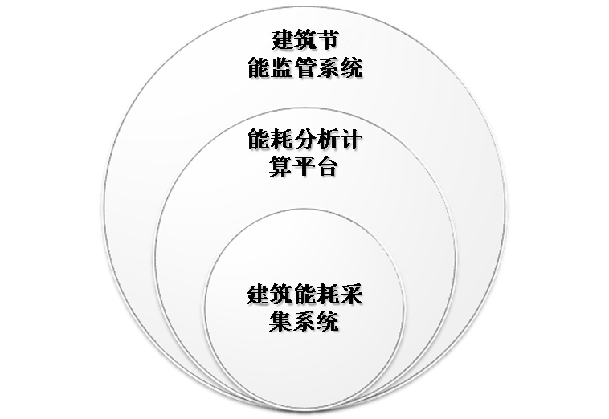
图 2-1 系统层次结构
- 系统首先采用成熟可靠的软件技术、数据采集技术构成了基础的“建筑能耗采集系统”；
- 在此基础上，基于采集和存储海量能耗数据，通过能耗分析计算转化为有效的统计分析结果，结合可视化呈现技术，构成一套“能耗分析计算平台”；能耗分析计算平台具有通用性和开放性，可同时支撑来自多幢智能建筑和建筑群的数据，并根据自身需要自由地应用平台中的能耗数据；
- 在能耗分析计算平台的基础上，通过系统的各种计算和呈现功能，辅以呈现技术和交互技术，形成功能更加贴近节能监管业务的“建筑能耗管理系统”；

2.1系统需求分析
目前，没有实现统一的自动能耗采集管理，在能耗数据统计的时效性、准确性方面都存在一定的问题；建筑管理单位在节能的各个方面都开展了相关工作，但缺乏一个宣传、公示及能源辅助管理的平台。本系统的建设将满足以下需求，达到的节能管理工作需要。包括：
- 数据采集子系统：可接纳符合《智能建筑设计标准》规定的通信协议的数据；提供对能耗采集终端数据的解析能力和存储能力，提供对既有能耗监控相关系统与设备的接入能力；
- 能耗查询、统计、分析、评价子系统：包含建筑能耗分析计算引擎、能耗分析结果查询模块、能耗分析报告生成模块等；
- 能耗模型管理子系统：提供涵盖符合节约型智能建筑监管系统建设需要的模型，提供开放、可扩展的能耗计算平台；
- 建筑用能监控模块：主要包含用能总量监控、同类建筑用能比对、详细用能动态监控、主要用能设备的运行参数监控等功能；
- 设备故障和用能异常报警子系统：提供能耗监察、能耗异常追踪、能耗报警记录查询、重点用能设备报警台帐管理以及多种方式的报警处理功能。报警信息可通过多种方式通知用户；
- 建筑能源辅助审计模块：包括建筑基础信息收集、用能评价、用能诊断、辅助审计报告生成导出等功能；
- 建筑能效公示模块：公示方式采用列表、趋势图、饼图、柱状图等，界面直观，支持用户按需配置；
- 权限子系统：提供灵活的权限控制，满足系统使用的安全性需求；
- 运行维护子系统：提供系统运行监视和诊断功能，提供日志功能；
- 具备向第三方系统提供接口能力：系统可向外部提供标准的XML数据接口；
- 实现对一般建筑的整体用能监测和重点建筑详细用能监测，实现按单位/组织进行用能分析；

2.2系统建设原则
建筑能耗管理平台，在设计时遵循如下的基本原则：
- 整体规划设计，分步投入建设；
- 兼顾考虑成熟性与先进性，采用经过考验的成熟的软硬件产品，搭建创新的应用体系；
- 充分考虑对既有系统的兼容性，尽量减少软硬件重复投资；
- 充分结合的实际情况，在符合需求的同时，凸显特色与亮点。
在以上整体建设原则的基础上，系统的设计将遵守通用设计准则：
- 开放性：系统应具备良好的全开放功能；
- 安全性：系统的软件及技术均满足应用所需的相应安全性；
- 可靠性：系统的软件及技术具有高可靠性；
- 通用性：系统软件及技术应具有通用性；
- 可扩展性：系统软件及技术均要满足功能扩展和范围扩展的需求；
- 整体性：整个系统整体规划、统一标准、规范接口，保证系统的完整性；
- 经济实用性：系统的性能价格比应尽可能高；
- 可维护性：系统应维护操作简单、维护工作量少。

2.3系统目标
建筑能耗管理平台，是开展建筑节能管理增效建设的重点内容。整套系统包括监控中心平台建设、数据中心部署和前端监控点数据采集设备安装建设工程。项目完成时将达到以下目标：
- 构建覆盖全面、数据及时、精准可靠、稳定安全的建筑物综合能耗（水、电、）数据采集体系；
- 建立符合节约型建筑监管体系、国家机关办公建筑和大型公共建筑节能管理和监测平台建设要求的建筑节能监管系统，包括能耗监测、能耗统计、能源审计、能效公示及相应的各项管理功能等；
- 结合用户已有的建筑系统平台，实现数据同步管理；
- 结合建筑物实际的用户情况，实现按自定义的组织机构，进行能耗计量分析；
- 提供精确及时、符合业务需求的建筑节能管理平台；
- 建立具备可扩展的、拥有统计分析能力的建筑节能监管系统。

2.4智能建筑的能耗计量
建筑能耗管理系统，是对建筑设备监控系统、公共安全系统和能源供应系统等实施综合管理的系统。系统一般包括热力系统、制冷系统、空调系统、给排水系统、电力系统、照明控制系统和电梯管理系统等。系统主要利用DDC控制器对建筑内机电设备运行状态参数实时采集，DDC采集的运行状态参数包括压力、温度、流量等，其中，有一部分参数同时也是能耗参数，可由此计算出能耗量。能源供应系统包括：供电系统、供水系统、供气系统、供冷系统、供热系统等。

2.4.1冷站监控系统的能耗计量
- 冷站系统概述
冷站系统由冷水机组、冷冻水循环系统、冷却水循环系统等主要系统组成，是空调系统的冷量来源，对其进行监控管理，对保障空调系统的实现良好的室内环境控制和系统节能有着重要的作用。冷站系统是由DDC采取现场有关信息及参数，编制相关程序，实现冷站内各设备的监测、报警、控制与调节，冷站内各设备通过通信系统向中央站传输信息，并接收中心站的指令。
由于冷站中水系统有冷源侧定水量和变水量之分，故冷站系统通常可分为定水量冷站系统和变水量冷站系统。定水量系统是通过调节冷冻水的水温来适应空调负荷的变化，而水量不变；变水量系统是供水温度不变，通过调节冷冻水水量来适应负荷变化。无论是定水量系统还是变水量系统，都牵涉到温度或者流量的变化，而这两个参数的变化就决定着冷量的变化。
- 冷站系统监控
对于冷站的自动监控，已形成一套完整、全面、可靠的监控策略，其监控策略为：
- 机组定时启停控制：
根据事先排好的工作及节假日作息时间表，自动启停冷水机组、冷冻水泵、冷却水泵、电动阀门及冷却塔。
- 机组台数控制：
根据建筑所需冷负荷及压差旁通阀开度，自动调整冷水机组运行台数，达到最佳的节能目的。
- 机组连锁控制：
启动顺序：冷却塔风机一>冷却水蝶阀一>冷却水泵一>冷冻水蝶阀一>冷冻水泵一>冷水机组。
停止顺序：冷水机组一>冷冻水泵一>冷冻水蝶阀一>冷却水泵一>冷却水蝶阀一>冷却塔风机。
- 冷冻水压差控制：
根据冷水供回水压差，自动调节旁通调节阀的开度，维持供回水压差恒定。
- 冷却水温度控制：
根据冷却水温度自动控制冷却塔风机的启停台数，如果冷却水温度过低，打开冷却水旁通阀，使冷却水不经过冷却塔冷却。
- 冷冻水出口水温控制：
根据大楼实际所需的冷量以及运行机组的额定冷量，自动的调整冷水机组出口水温的设定值，使得系统节能运行。
- 水泵保护控制：
冷冻、冷却水泵启动后，水流开关检测水流状态，如遇故障则自动停泵，其备用泵自动投入运行。
- 机组运行参数监测：
监测系统各检测点的温度、压差、流量等参数，自动显示、定时打印及故障报警。
- 报警：
温度、压差、流量超限报警，冷水机组、冷冻水泵、冷却水泵、冷却塔风机故障过载报警。
- 显示打印：
状态、报警、各种参数的动态图形，并列出设备保养及维修报告。
- 能耗计量
其中，作为冷量计量所需要的参数有三个：冷冻水总管的供水温度、回水温度和冷冻水总管的回水流量。根据这三个参数，可以计算出冷站系统所提供的冷负荷量，从而可以作为分项能耗量计入建筑能耗管理系统。

2.4.2供配电监测系统的能耗计量
电能的计量是建筑能耗分类计量必不可少的内容之一，在项目实施中，将充分利用智能建筑中已有的供配电系统来实现电能耗的计量，减少计量仪表的安装，节省成本、节约资源。
- 供配电监测系统概述
智能建筑中建筑设备监控系统一般包括供配电系统、热力系统、制冷系统、空调系统、给排水系统、照明控制系统和电梯管理系统等，供配电系统是智能建筑中的动力系统，为大楼内部的空调系统、给排水系统、照明系统、电梯系统、消防及防盗保安系统等提供正常运转所需的电力能源。供配电监控系统除了确保大楼的动力系统正常工作外，还需要综合考虑提高其工作效率，节省能源消耗量。同时，为了保证大楼的正常运作，还需要采用发电机组作为大楼的后备电源。
供配电监控管理系统不但可以减少停电范围，缩短停电时间，改进供电质量，为用户提供更高质量的服务，保持配电网络经济运行，而且能减轻运行人员的劳动强度，减少人员开支，提高劳动生产率，提高经济效益和社会效益。
供配电监控管理系统充分利用通信网络，将各变配电系统的运行状况及时反映给监控中心，如高压进出线、变压器、各段低压进出线状态监视和故障报警，电压、电流等参数。由系统在故障报警和事故状态下提供应有的处理方案及手段，确保设备的安全运行，从而实现配电房无人值守，并可在监控中心完成控制、调节、定值下发等高级功能。
供配电监测系统基本功能包括：
- 变电配电设备各高、低压主开关运行状况的监视及故障报警；
- 电源及主供电回路电流值显示；
- 电源电压值显示；
- 功率因数测量；
- 电能计量；
- 变压器超温报警；
- 应急(备用)电源供电电流、电压和频率监视；
- 与其它系统通信；
- 供配电监测系统监测
智能建筑供配电系统为整个建筑物安全、可靠地供电，合理调配用电负荷，最大限度的节能。供配电系统主要是为了实现以下目标而设立,包括：
- 对供配电系统、变电配电设备、应急(备用)电源设备、直流电源设备、大容量不停电电源设备进行监视、测量、记录；
- 对供电配电系统的各级开关设备的状态、主要回路电流、电压及一些主要部位的电缆温度进行实时、在线监测，保障安全可靠供电；
- 实现用电计量、对各个用户用电费用分析计算、与供电政策有关的高峰期超负荷状态下对次要回路的控制及分时计价等；
建筑供配电系统的监测内容及管理功能，包括：
- 运行参数的监测；
- 运行状态的监视；
- 建筑物内用电设备的用电量的统计及其费用的计算与管理；
- 对各种电气设备的检修、维护保养进行管理；
- 供配系统的节能管理；
- 供配电监测系统电能耗计量
从计量的角度出发，根据检测到的电压、电流、功率因数计算有功功率、无功功率，并累积用电量，为绘制负荷曲线、无功补偿及电费计算提供依据。
供配电系统对建筑内用电设备的电能计量，将包括建筑智能化能源管理系统内各用电设备的电能计量，如：空调、楼宇控制中心、消防控制中心、照明用电、防排烟、防火卷帘和污水处理系统、冷水机组、冷却塔耗电、冷冻水泵、冷却水泵等。

2.4.3给排水监控系统的能耗计量
对于智能建筑内用水量的计量，可以利用智能建筑中己有的给排水监控系统来实现。利用给排水监控系统来实现用水量的计量，也是对给排水监控系统本身功能的升级优化。
- 给排水监控系统概述
建筑物给排水监控系统是智能大厦内建筑设备自动化系统（BAS）中的一个子系统，它的主要功能是通过计算机控制及时地调整系统中水泵的运行台数，以达到供水量和需水量、来水量和排水量之间的平衡，实现泵房的最佳运行，实现高效率、低能耗的最优化控制，从而达到经济运行的目的。
给排水系统包括生活给水系统、污水系统、中水系统以及消防用水系统，对这些系统进行监控与管理，以保证系统供水质量和系统正常、合理、安全的运行，并实现系统运行节能的目标。
- 给排水监控系统
给排水系统的监控，将分为给水监控和排水监控两部分。
- 给水系统监控
高层建筑给水系统通常可分为高位水箱给水系统、气压罐给水系统和无水箱恒压直接给水系统三种。在此，将选用最常见的高位水箱给水系统进行监控说明。
高位水箱给水系统由高位水箱、加压水泵、配水管网和贮水池（一般设在地下室）组成。由于加压供水方式的不同，高位水箱给水系统又可分为：高位水箱一次提升式给水系统、高位水箱并联式给水系统和高位水箱串联式给水系统。
高位水箱并联式给水系统需将大楼分为低区、中区和高区三个供水区。低区由城市给水管网供水；中区由三台水泵（两用一备）和中区水箱联合供水；高区由两台水泵（一用一备）和高区水箱联合供水。
每个供水区的高位水箱都设有水位传感器，监测水箱水位，监测水位分别为生活泵启、停泵水位、最低报警水位和水箱溢流报警水位。当生活用水和消防用水共用大楼的蓄水池时，大楼蓄水池应设置生活泵停泵水位以保证消防用水，当发生火灾时，消火栓泵启动，如果蓄水池液面达到消火栓泵停泵水位，将发出报警。
给水监控系统还要监视生活泵的状态以及对其进行启停控制。以高区供水区为例，当高区水箱水位下降到高区生活泵启泵水位时，DDC控制启动高区生活泵，使其通过配水干管向高区水箱供水；当高区水箱水位上升到高区生活泵停泵水位时，DDC控制停止高区生活泵供水。
- 排水系统监控
建筑物的排水包括地上排水和地下排水两部分。地上建筑的排水系统比较简单，可以靠污水的重力沿排水管道自行排入污水井进入城市排水管网。而建筑物地下的污水排放则有所不同，通常把污水集中于污水池，然后用排污泵排放到地面。所以，建筑物排水系统（主要指建筑物地下的污水排放系统）的监控对象主要有排污泵、污水池等。
建筑物排水监控系统在污水池中设置液位传感器，分别检测排污泵启泵水位和排污泵停泵水位，同时还要检测最高报警水位和最低报警水位。它的主要监控功能为：排污泵启/停控制、污水（或废水）池水位监测以及超限报警。当污水池的水位达到排污泵启泵水位时，传感器将信号送给DDC控制器，DDC控制器启动相应的排污泵；当水位高于报警水位时，启动相应的备用泵，直到水位降至极限时停泵。
- 给排水监控系统水能耗计量
智能建筑内用水量的计量，具体是指生活给水量的计量，所以只需测量大楼内的给水量便可。
在实际使用的给水监控系统中，增加了对给水流量的测量，DDC根据检测到的给水流量和采集间隔时间，可计算出给水量，并可以累积用水量，为绘制建筑用水负荷曲线及水费计算提供依据。

系统整体结构

3.1系统功能架构
系统整体是构架在商业级技术平台上的多层分布式应用，采用分布式部署的多层架构设计，采用以能耗采终端为核心的前端采集系统。系统通过以下的层次结构完成应用功能：
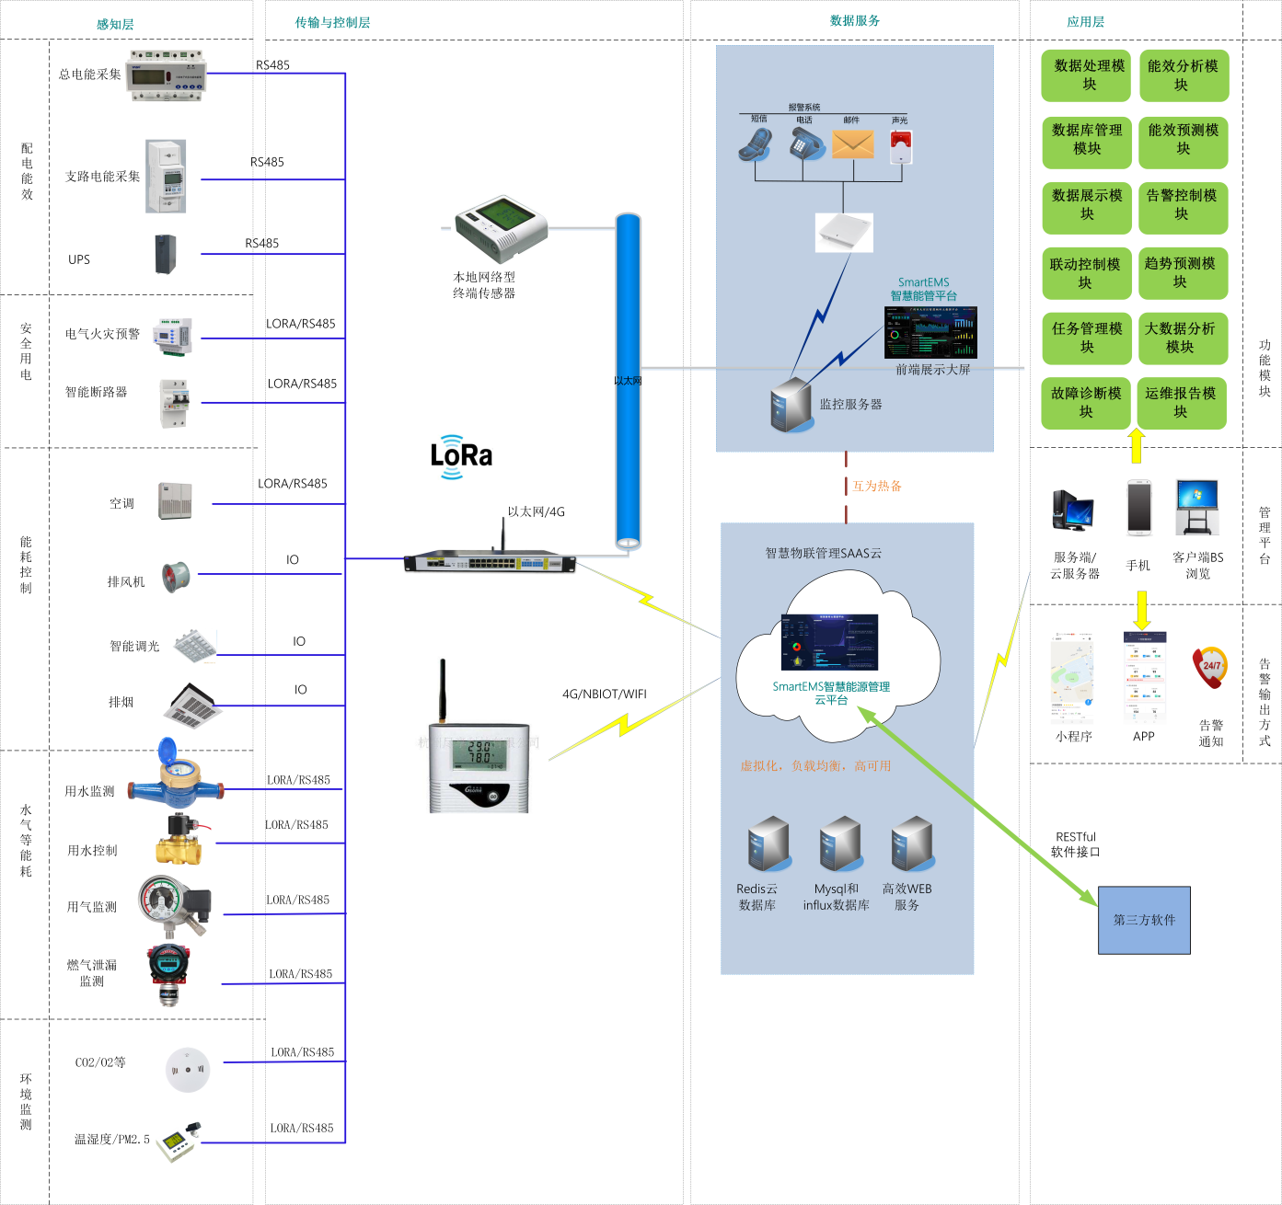
图3-2业务架构图
- 系统依靠建筑能耗模型作为运行核心；
- 数据采集层采用符合相关标准要求的建筑能耗采集终端，统一采集电能量表、水表等能量计量表计，并通过通讯网络稳定地传输到能耗监管中心；
- 通过能耗采集数据服务平台，并发与系统内各能耗采集终端进行实时数据通讯，完成对系统内能耗采集终端的管理，同时，采集数据服务平台向上为实时信息组件提供数据支撑；
- 通过核心的实时信息组件，实时的完成数据存储和统计分析计算，并将计算结果存储至关系数据库中；
- 将数据库内的信息映射成上层业务易理解、易操作的对象；
- 以能耗模型为核心，实现可扩展、可配置的应用界面和用户交互，实现灵活多变的应用环境；
- 基于建筑能耗管理系统平台、图形化组件和实时信息组件，实现能耗监控、能耗监管与结算、能耗评价等应用子系统；

3.2系统拓扑结构
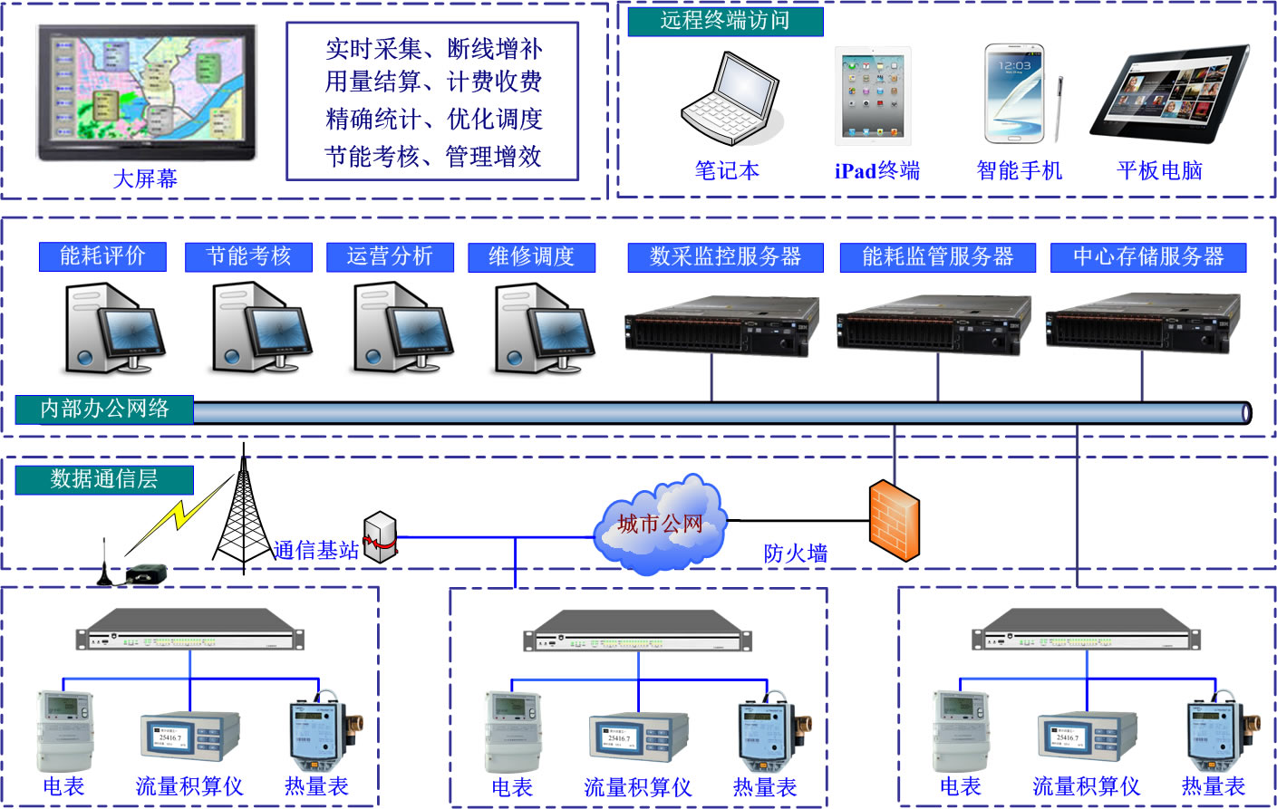
图3-3整体拓扑结构图
- 根据的实际情况，对建筑内各栋建筑能源供应系统进行改造，增加智能电表、智能水表等仪表，并通过数据采集终端，采集建筑物能耗数据并传输给各楼层级网络交换机，最后通过内部办公网络汇入到数据服务器。
- 能耗监管中心统计与分析建筑内所有的能耗数据，形成能源使用计划，进行能耗指标分析，开展能耗审计，并根据审计结果优化能耗使用情况，最终达到节能目的。

软件系统介绍

4.1能耗在线监测子系统
能耗在线监测子系统可以展示包含用能总量、同类建筑用能、详细用能动态数据分析展示等功能。能耗在线监测子系统可以图形化显示所在城市的温度、湿度、风速等气象数据信息。界面采用直观的图形化界面（柱状图、饼图、仪表盘等呈现方式）来展示能耗数据。系统查询用能项属性、分组实时值、分组历史值、同类建筑单位面积分项用能以及自定义建筑用能等。

4.1.1建筑用能监测
- 能耗监控总貌
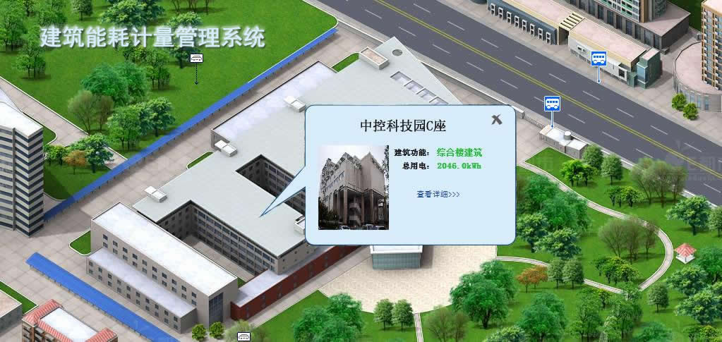
图4-1能耗监控总貌
- 图形化能耗监控
界面采用直观的图形化界面（柱状图、饼图、仪表盘等呈现方式）来监控能耗数据，支持逐时、逐日、逐月、逐季、逐年监控画面之间的自由切换。
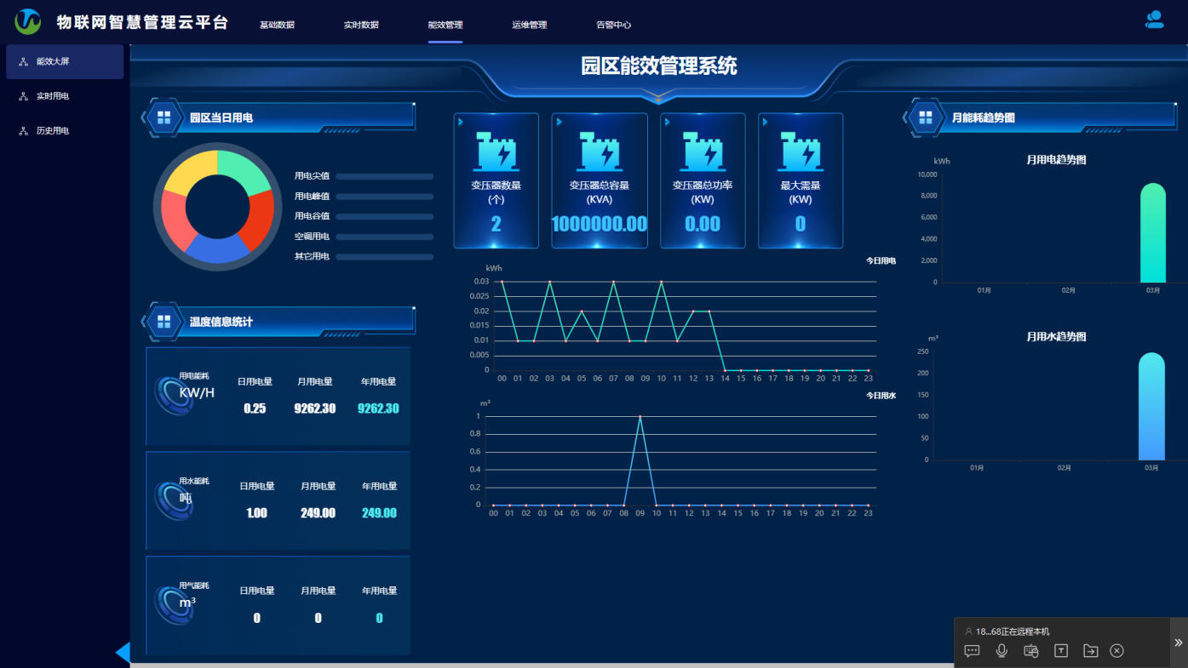

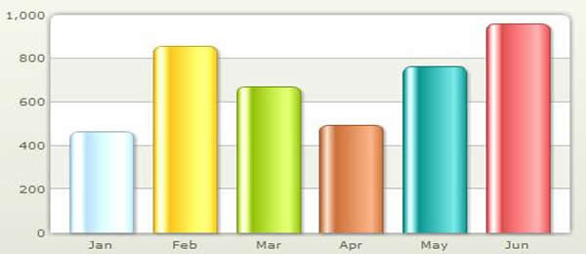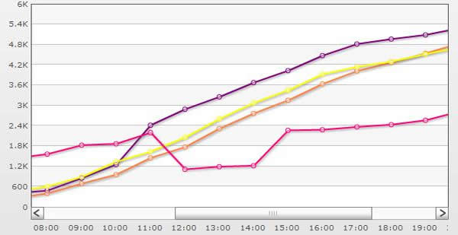
图4-2能耗监测图形化控件
图形用能监控内容如下：
序号 | 用能监控内容 |  | 描述 | 呈现方式
1 | 总量监控 | 建筑用能总量监控 | 监控水、电、汽、气的当日（月、季、年）消耗总量 | 饼图
2 | 总量监控 | 耗能单位用能总量监控 | 监控水、电、汽、气的当日（月、季、年）消耗总量以及人均消耗量 | 柱状图、饼图
3 | 建筑类型 | 办公楼用能监控 | 监控办公楼水、电、汽、气消耗总量及人均消耗量 | 柱状图、饼图
4 | 建筑类型 | 厂房用能监控 | 监控厂房工业用水、电、汽、气消耗总量及人均消耗量 | 柱状图、饼图
5 | 建筑类型 | 公共建筑用能监控 | 监控公共建筑用水、电、汽、气消耗总量及人均消耗量 | 柱状图、饼图
6 | 建筑年代 | 80年代 | 归类监控80年代的建筑的用能情况 | 柱状图
7 | 建筑年代 | 90年代 | 归类监控90年代的建筑的用能情况 | 柱状图
8 | 建筑年代 | 2000年以后 | 归类监控2000年以后的建筑的用能情况 | 柱状图
9 | 建筑年代 | 2010年以后 | 归类监控2010年以后的建筑的用能情况 | 柱状图
10 | 建筑用能单位  详细用能监控 |  | 按照照明、空调、动力、特殊用电的类型分项实时监控建筑单位用电；实时监控支路供水、供汽（气） | 饼图、仪表盘
11 | 能流图监控 |  | 水、热管网能流图监控、用电能流图监控 | 流程图
表4-3图形用能监控

4.1.2建筑能耗查询
建筑能耗查询包括能耗数据的属性查询、实时值查询、历史值查询。支持按照区域（建筑）、分项（照明、空调、动力、特殊）、分类（办公、生产、公共）、分户（不同耗能单位）来查询建筑单位的用能情况；支持自定义能耗查询分组，用户可以根据自己的需要，在权限范围内自由组合能耗查询项。
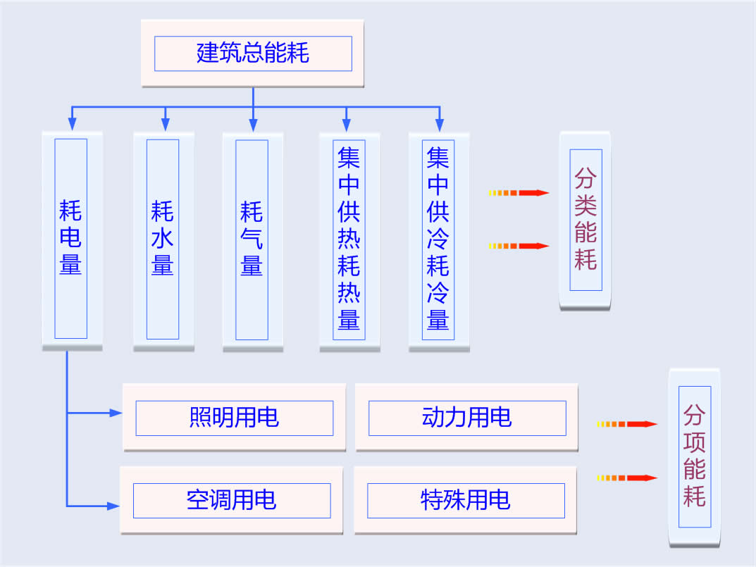
图4-4能耗分类分项示意
建筑能耗查询的结果以表格的形式呈现，查询的结果可以导出为EXCEL、PDF等格式，方便数据的二次应用。
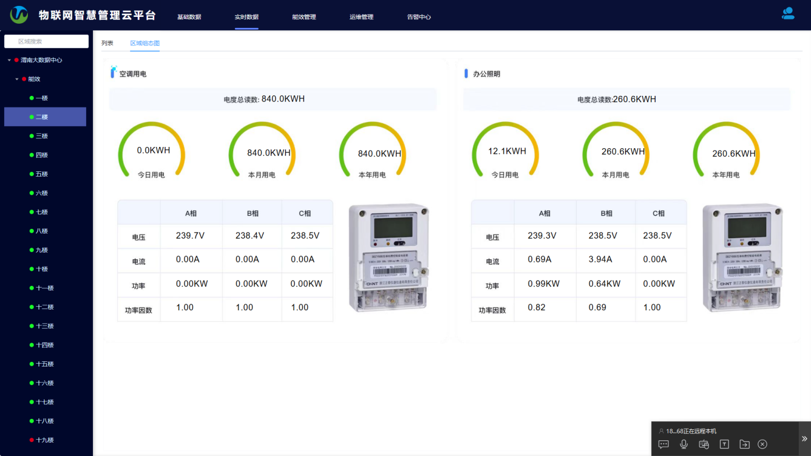
图4-5能耗查询界面示例
能耗查询内容如下：
序号 | 能耗查询内容 | 描述 | 类别
1 | 用能项属性查询 | 根据点号名称，快速查询点号的物理属性，方便追踪点号在建筑单位中的位置。可以根据区域、分项、分类分户来筛选。 | 属性查询
2 | 分组实时值查询 | 按照区域、项目、类别等为单位，分组批量查询用能实时值。 | 实时值查询
3 | 分组历史查询 | 按照区域、项目、类别等为单位，逐时、逐日、逐月、逐年分组批量查询用能历史值。 | 历史值查询
4 | 同类建筑单位面积分项用能查询 | 查询同类建筑单位面积照明、空调、动力特殊用电逐时、逐日、逐月、逐年耗能数据。 | 历史值查询
5 | 同类建筑人均分项用能查询 | 查询同类建筑人均照明、空调、动力特殊用电逐时、逐日、逐月、逐年耗能数据。 | 历史值查询
表4-6能耗查询内容

4.2建筑环境监测
通过数据采集终端，实时采集建筑内的温度、湿度、风速等环境传感器，汇总至建筑能耗管理系统内，基于实时环境数据，分析建筑内环境舒适度，以及建筑内环境和用能之间的关系，辅助管理部门更好地了解建筑内部环境情况和用能管理，如图：
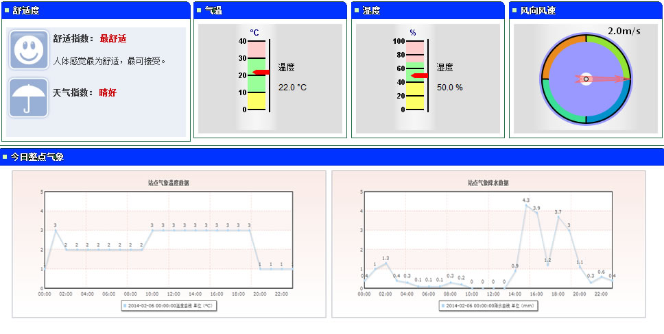
图4-7环境监测界面示例

4.3能耗公示、评价系统
系统可以通过Web方式向公众公示各类建筑的能耗情况，能效等级，用能结构等，并提供同类建筑的各项能效排名公示。公示方式采用列表、趋势图、饼图、柱状图等，界面直观，支持用户按需配置，系统管理方可根据公示内容比如人均用能、根据建筑属性和耗能单位属性进行分类公示，数据周期可以根据需要配置。

4.3.1能效公示
能耗公示是系统的门户系统，公众用户主要通过能耗公示访问系统并与系统提供的应用交互。
能耗公示部分典型有两类用户：
- 访问用户：访问用户并不是系统的固定用户，对于访问用户，系统主要为其提供了解能耗和节能，以及了解各种用能公开信息的平台；
- 业主用户：业主用户是系统的监控对象用户，这些用户除了希望了解目前整体用能形势和普遍节能状况外，重点关心本组织的能耗监控和用能情况；
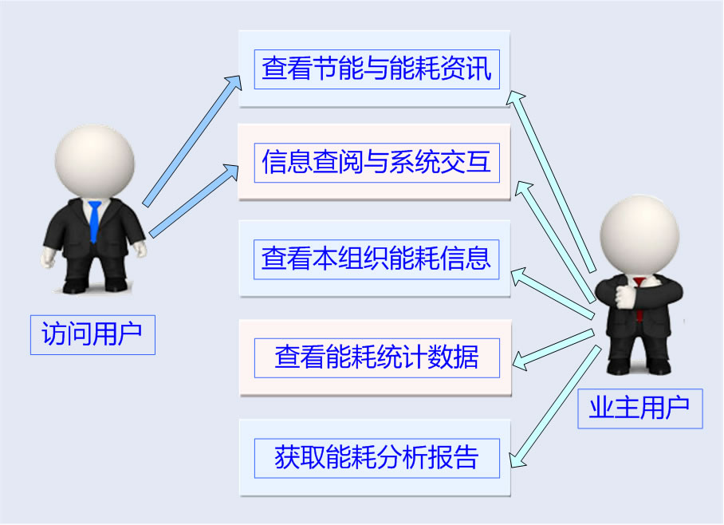
图4-8能耗公示

2）用能统计结果
建筑用能统计信息公示主要包括：
- 建筑人均用能排名公示；
- 分户（用能结算单位）人均单位面积用能公示；
- 分户（用能结算单位）人均年度用能公示；
- 用能监察超标单位公示；
以上同类建筑指按照建筑类型（办公楼、厂房、公共建筑楼等）、建筑年代（80年代、90年代、2000年以后、2010年以后）等分类；分项包括（建筑内照明、办公、公共能耗、动力设备、空调、特殊用能、建筑总用水、空调能耗总量等）。
公示方式采用列表、趋势图、饼图、柱状图等，界面直观，公示数据周期可以根据需要配置。

4.3.2用能评价标准提炼
能耗在线监控系统的运行将不断收集数量越来越多、时间越来越长的能耗测量数据，针对能耗测量数据，对能耗监控系统所对应的各业务对象的原用能标准可以得到完善和修订，对于未指定用能标准的业务对象，则可以逐步形成合理的用能标准。
对于系统用户，可在系统使用过程中，逐渐形成用能标准。用能标准可按国家现行标准制定，也可以从长期积累的用能数据中提炼得来。系统提供按用户给定的挖掘条件对历史数据进行分析，提出制定标准的建议，用户可以修改系统分析的用能标准建议。
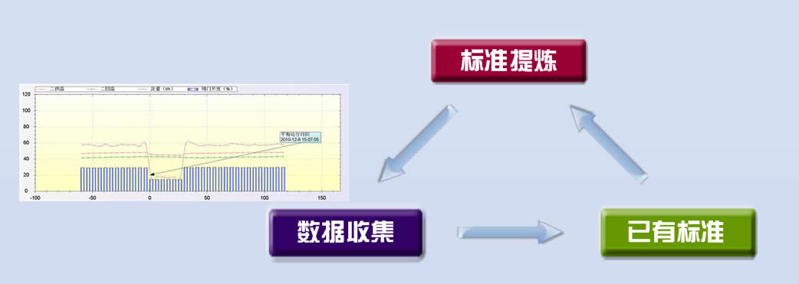
图4-9不断循环提升用能标准
通过系统的分析，也可以检验国家标准对本系统或本组织机构的适用性。用能标准提炼具体步骤如下：
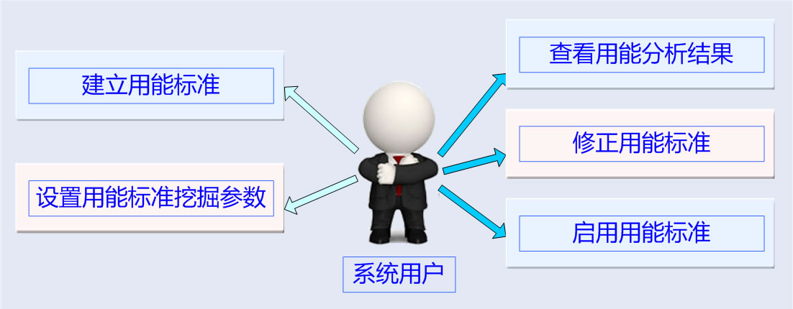
图4-10用能评价标准提炼

4.4建筑能耗专题分析子系统
能耗专题分析子系统提供专题的能耗分析，为节能研究人员进行基于特点的专项用能提供相关科研辅助。主要的专题分析，包括各类建筑能效分析、工作时间与非工作时间典型建筑能效分析、中央空调等能效专项分析等。

4.4.1能耗分析报告
系统用户和业主用户可以依权限获取能耗分析报告，该功能支持用户通过选择分析项目来定制分析报告的内容。能耗分析报告的主要功能包括：
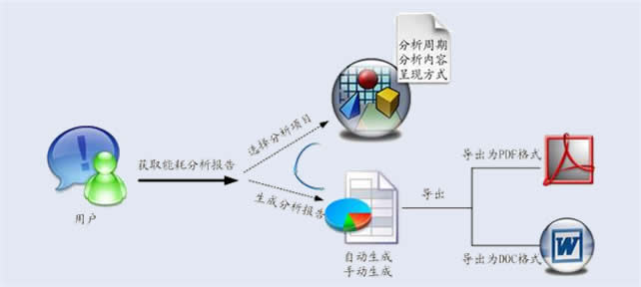
图4-11能耗分析报告

4.4.2获取能耗分析报告
能耗分析报告的分析周期可以按日、周、月、季、年等周期进行选择，也可以按照自定义周期进行分析。能耗分析报告项目主要如下：
- 组织结构总能耗和单位面积总能耗；
- 按空调、照明、动力、特殊、其他类型分项统计的总能耗和单位面积能耗（一般以饼状图或柱状图显示）；
- 在统计周期内，总能耗和分项能耗的变化趋势（一般以曲线趋势图和柱状图来显示）；
- 按照建筑和房间的业务类型进行（如对于智能建筑，可分类统计办公用电、生产用电、研发用电、服务器用电等）进行‘分类能耗统计’（一般以饼状图或柱状图显示）；
- 在统计周期内，分类能耗的变化趋势（一般以曲线趋势图和柱状图来显示）；
- 按组织的分支机构统计总能耗和分类、分项能耗；
- 在分析报告区域内，对比同类建筑或同业务类型房间的用能情况对比分析；
- 在统计周期内，组织机构的定员人均能耗的对比分析；
- 用能诊断分析，包括：
- 按工作日和节假日诊断组织机构用能异常；
- 按每日作息时间诊断组织机构用能异常；
- 分析统计周期内的历史数据，找出用能异常时间点；
- 建立组织机构所在区域的分项用能标准；
- 根据分析周期内，组织机构所在区域的温度变化曲线，对比空调用能趋势，分析异常情况；
- 选择分析项目
选择分析项目包括分析周期（日、周、月、季、年）选择、分析内容（总能耗、人均能耗、分项能耗等）选择、呈现方式（饼图、柱状图、折线图）选择。
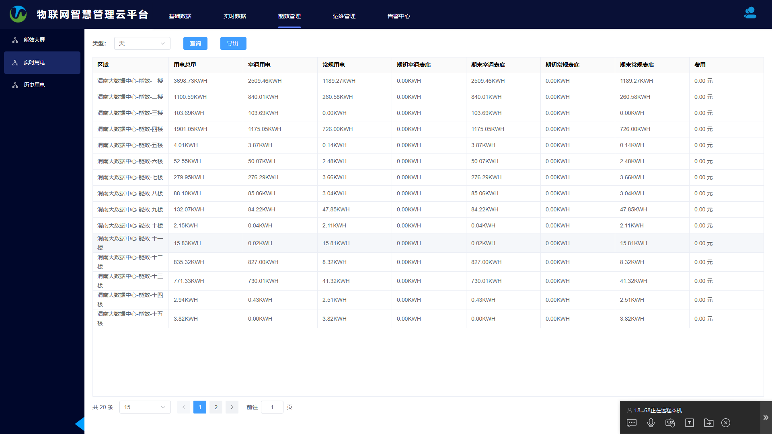
图4-11能耗查询报告

4.5系统报警子系统
系统提供能耗数据采集器异常报警和能耗监测报警、E-mail报警、短信报警、能耗报警报告自动生成、能耗报警记录查询等功能。

4.5.1设备异常和用能监测报警
系统根据预先设定的能耗预警条件，如采集器状态报警、建筑日用能报警、采集数据质量报警等，生成能耗报警记录、设备报警记录和监察能耗超标情况。

4.5.2能耗报警报告自动生成
用户通过设定时间、选择用能监测项，系统将自动生成能耗报警报告。

4.5.3能耗报警记录查询
用户可以根据需要，查询能耗报警记录，查询的结果可以导出到EXCEL。
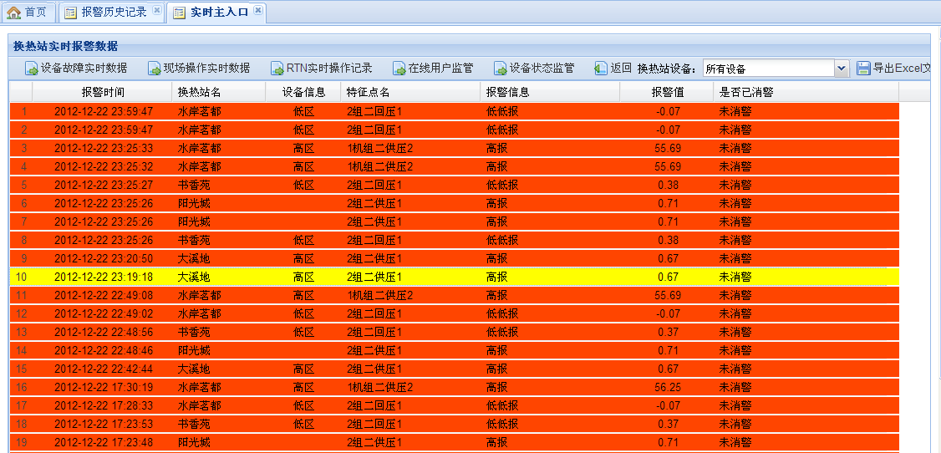
图4-13能耗报警记录查询界面示例

4.6系统管理和维护子系统

4.6.1能耗模型管理系统
- 静态信息维护
包括建筑物基本信息、行政区域、建筑物类型、分类分项能耗数据字典及其他数据字典等基础信息维护。
- 配置信息维护
建筑物的监测支路配置信息对分项能耗的拆分计算特别关键。建筑物的分项计量中清晰地包含其配置信息，包括建筑物能耗采集终端信息、计量仪表信息，采集终端和计量仪表的对应关系，建筑物用能支路拓扑关系及各个回路计量仪表安装信息，建筑物分类分项能耗与用能支路之间的关系等。
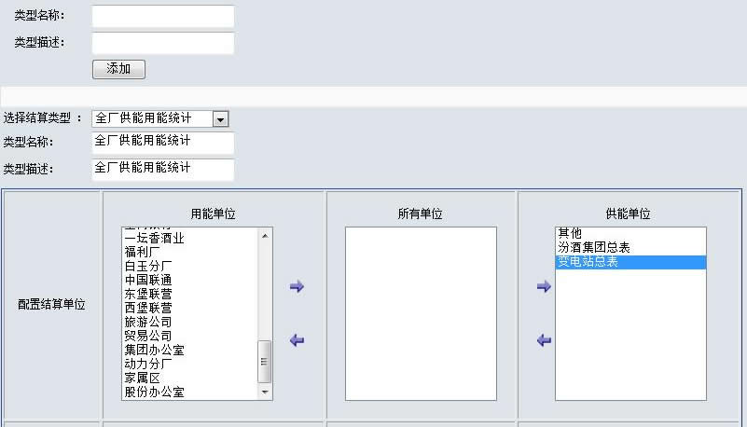
图4-14多级能耗配置模型

4.6.1.1区域组态
区域可以是行政级的划分，也可以是一个组织结构，用于完成系统的结构组织、系统检索和获得统计分析与计算范围。
区域的信息包括：
- 区域的名称，区域的描述，区域编号；
- 区域相关的各种附加信息：典型的区域附加信息包括区域的图片、区域的简介等；
- 编辑区域属性
通过选择区域对象，在区域的属性页上修改区域的属性。
- 删除区域
删除区域的动作并不真正将区域删除，而是在数据库中将区域打上作废标记。删除的区域可以从回收站中得到恢复。
- 添加区域
添加区域的名称必须在选中区域的子级中唯一。

4.6.1.2组织机构组态
组织机构指能耗计量表计所在的某一单位，或单位的一个分支机构，或一座建筑物的某一楼层。一个组织机构可以进行独立的能耗统计分析计算。
组织机构的信息通常包括：组织机构编码、组织机构名称、组织机构描述。
组织机构组态主要包括：
- 编辑组织机构属性
通过选中组织机构节点，在属性页面上修改组织机构的属性。
- 删除组织机构
删除组织机构并非真正删除，而是在组织机构上标注注销标记，删除的组织机构可以在回收站中恢复。
- 添加组织机构
在一个区域内，组织机构名称必须唯一，可以在一层组织机构内添加分支机构。

4.6.1.3能耗计量单元组态
- 能耗分析算法设计
能耗分析算法设计是本系统保持开放型和可持续扩展性的关键功能。通过能耗分析算法设计功能，系统用户可以根据具体业务功能首先设计能耗分析计算算法,包括：
- 多级能耗模型：引用其中的属性或已经实例化的计算单元，通过该模型来访问具体的分析值和计算值；
- 基本统计运算模块：系统提供了针对能耗统计分析的基本运算模块；
能耗分析算法设计主要包括添加算法、删除算法、修订算法，其中添加算法包含设定算法参数、提供算法体、选择算法名称三个步骤。
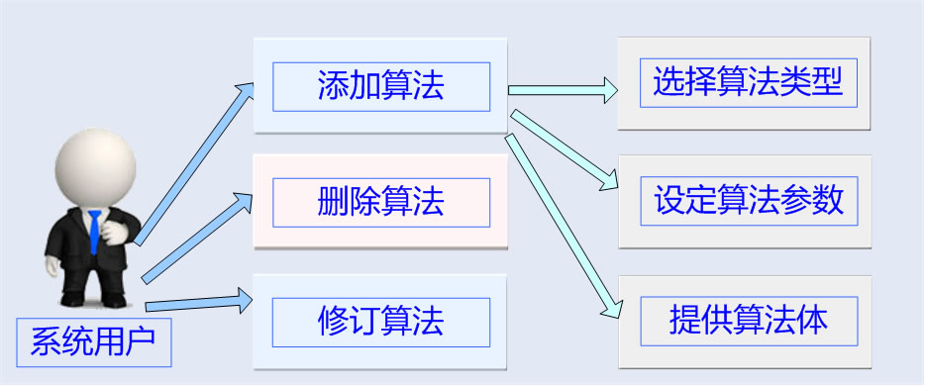
图4-15能耗分析算法设计
- 能耗计量单元设计
能耗计量单元是一个有意义的能耗计量节点，通常为一个能耗计量分项或分类。能耗计量单元的组态信息包括：
- 计量单元名称；
- 计量单元描述；
- 计算值变量名；
- 计量单元的计量项；
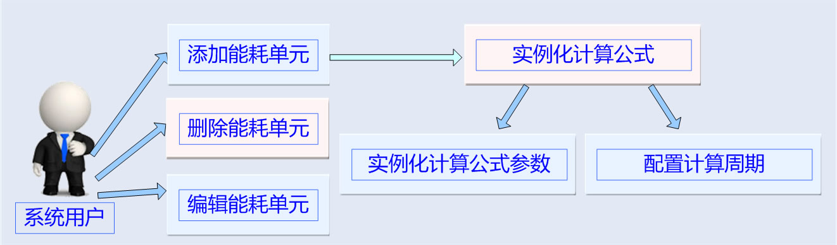
图4-16能耗计量单元组态
能耗计量单元组态包括添加、删除、编辑能耗计量单元操作，其中添加能耗计量单元就是实例化计算公示。
- 添加能耗计量单元
添加能耗计量单元，即通过实例化一个计算公式完成。在一个组织机构中，一个计量单元的名称必须唯一。为简化组态，一个计量单元不一定仅包含一个计量项，而是可以包含多个。若存在多个计量项目，则在一个计量单元中的计量项名称必须唯一。

4.6.1.4能耗计量表计组态
能耗表计是物理能耗表计在实时数据源中对应的变量，其主要参数包括:
- 位号名、位号描述；
- 表计的工程量单位；
- 表计相关的参数信息，主要有表计的编号、类型、型号、厂家等；
能量计量表计组态包括添加能耗计量表计/修改能耗计量表计属性、删除能耗计量表计操作。
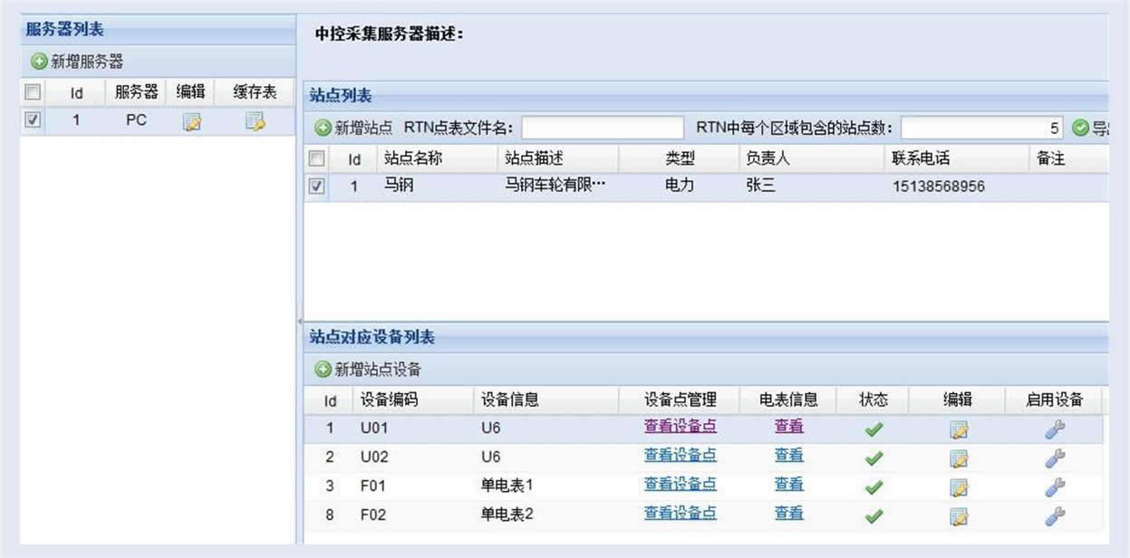
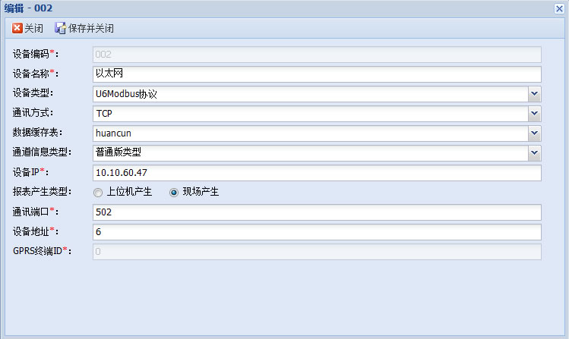
图4-17能耗计量表计组态

4.6.2多级权限访问控制
建筑能耗管理系统，采用区域权限管理方案。该方案在不增加复杂度的情况下，在系统中可构建不同的权限区域，并可将用户的权限限制到每个能耗表计的数据信息。主要功能有：
- 可以根据建筑、单位、用能类别、用能项等，建立多级管理权限区域；
- 在每个权限区域下，可以添加各种受限对象，包括数据信息、报表等；
- 可以在区域上建立用户组，并为用户组分配权限；
- 用户可以在多个区域上隶属于多个用户组，从而在不同的区域上拥有不同的权限；
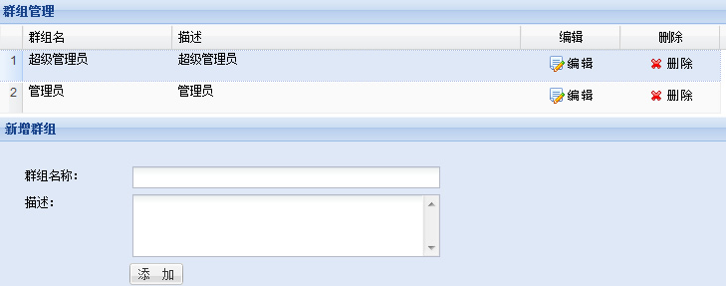
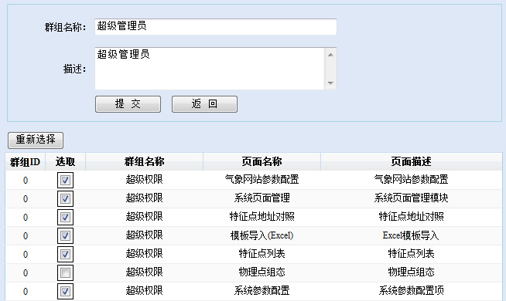
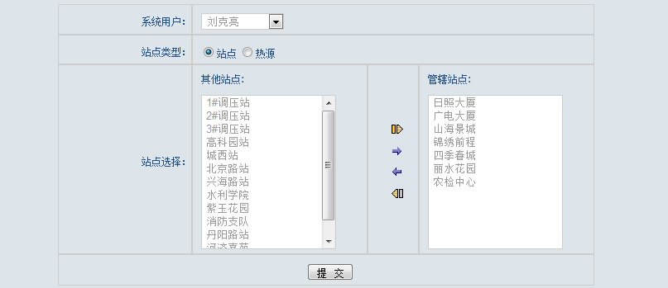
图4-18权限管理

4.6.3 系统日志
在一个完整的信息系统里面，日志系统是一个非常重要的功能组成部分。它可以记录下系统所产生的所有行为，并按照某种规范表达出来。用户可以使用日志系统所记录的信息，为系统进行排错，优化系统的性能，或者根据这些信息调整系统的行为。系统日志包括系统维护日志和系统操作日志。
- 系统维护日志
记录系统用户权限分配记录、系统异常记录、在线用户列表、系统资源占用情况等。
- 系统操作日志
记录系统用户的登录时间、登录地址（IP）、用户操作事件痕迹、设备的动作事件等。
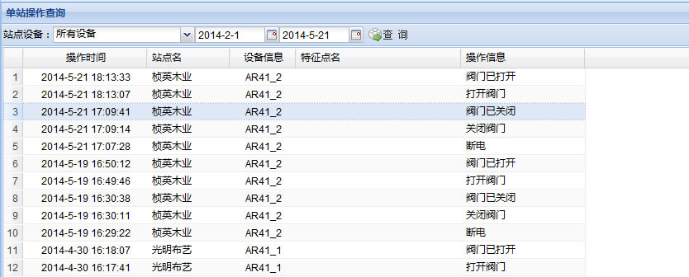
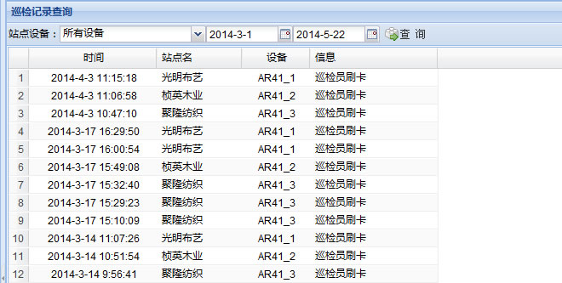
图4-19系统日志示例

4.7能耗应用展示
建筑能耗管理系统即能源管理软件的展示平台，通过该平台，可实现能源介质的结算统计，并提供有效的数据呈现方式。
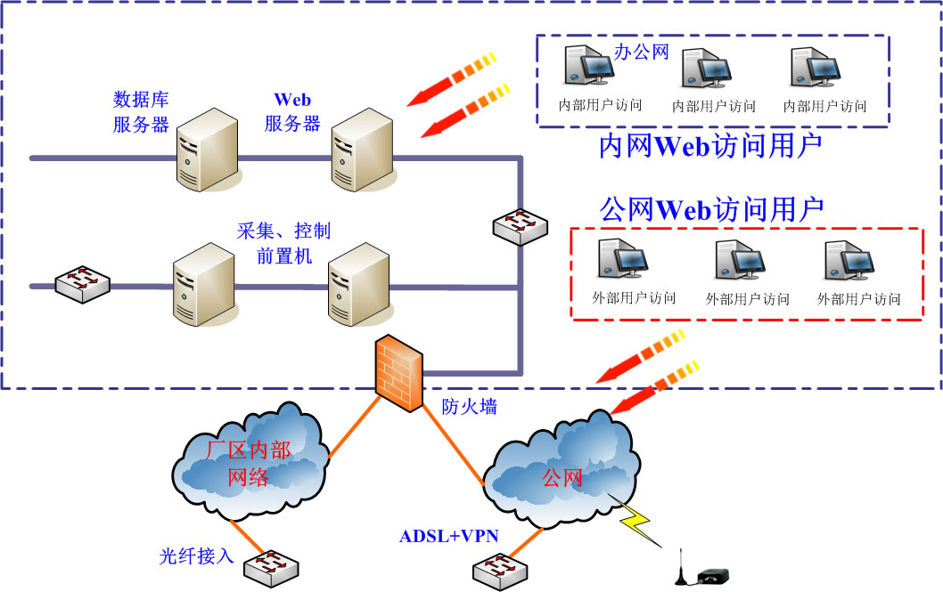
图4-20 Web访问示意
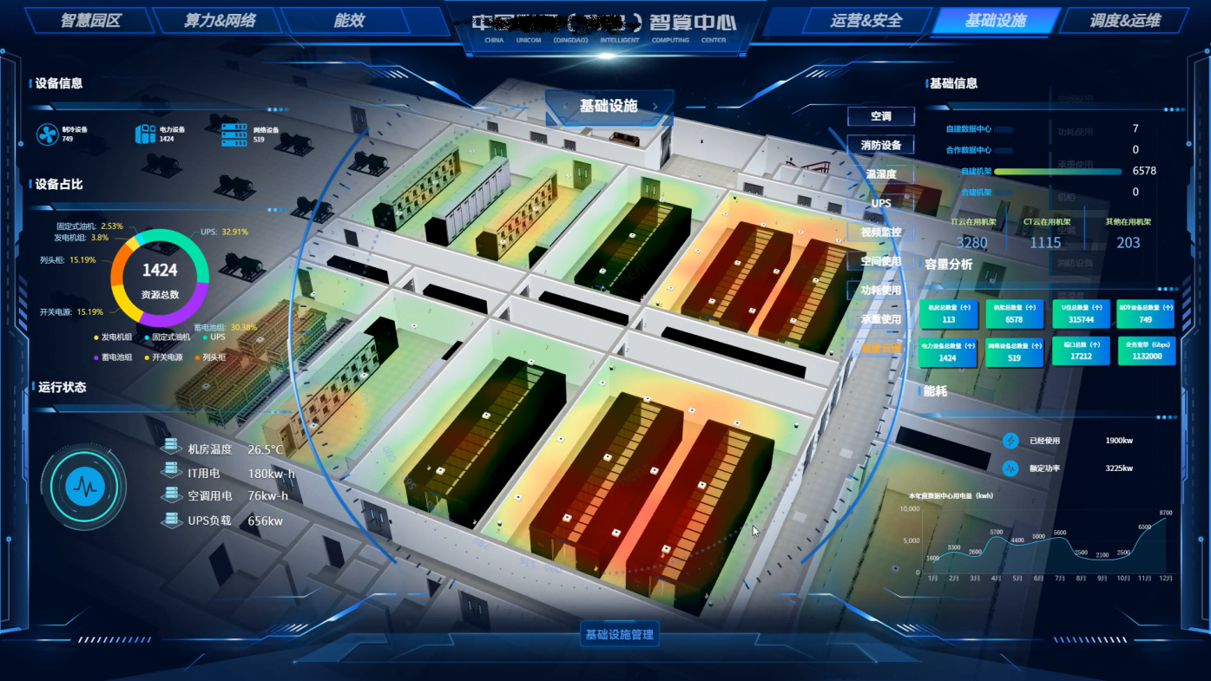
图4-21系统主体框架结构
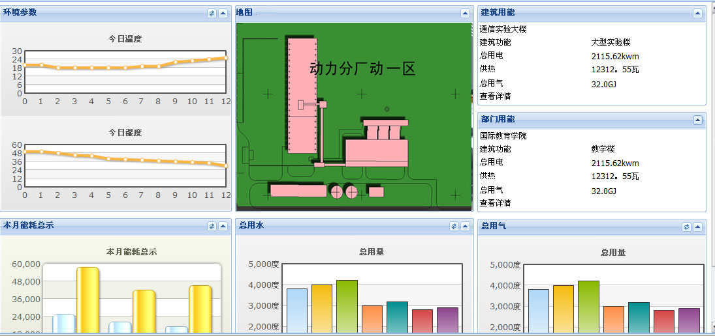
图4-22系统多维度对比显示主界面
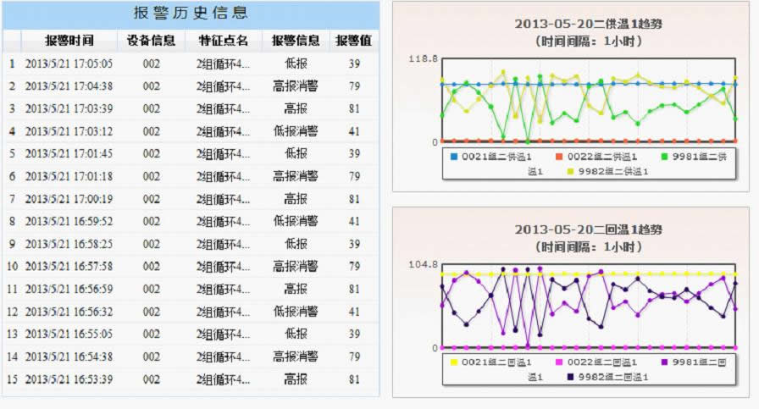
图4-23系统主页面
- 数据综合查询模块
系统的能耗数据的综合查询、分析，主要围绕以下几个功能来实现的：
- 计量数据日报表：可根据选择的介质、日期查询日报表；
- 计量数据月报表：可根据选择的介质、月份，显示月份结算数据和月报表；
- 各耗能单位能耗数据小时、日、月、年等时间段内的统计、计算；
- 对任意时间的数据，按测量点进行查询；
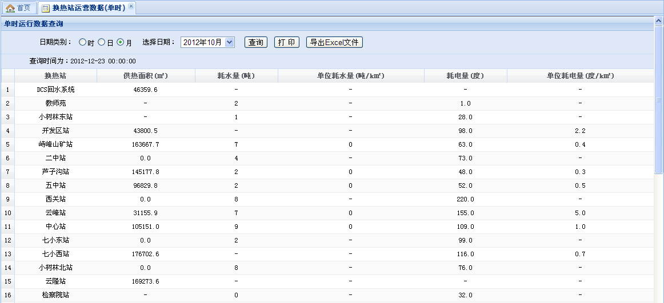
图4-24能耗指标示意图
- 能耗监测模块
对水、电、汽使用情况进行动态监控，显示方式包括：
- 用电监测
查询权限范围内任一电量表的实时电量，显示该电量表信息和24小时的电能用量，包括：电表地址、电表编号、用电类型、用电性质、隶属机构、安装地址、设备网络、当前电量。
显示权限范围耗能单位年累积量、当月累积量、即时用电功率、总有功、无功电量，最大、最小功率。
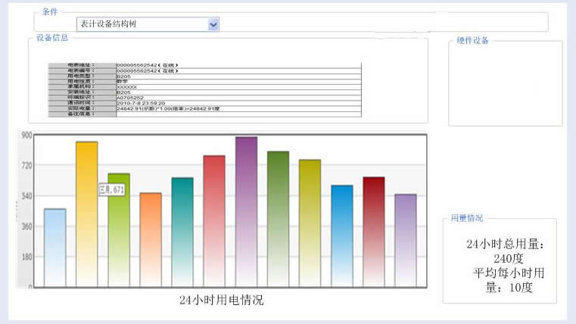
图4-25 24小时耗电量数据
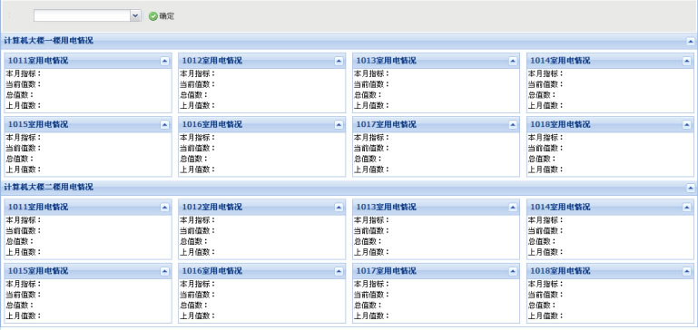
图4-26电量总貌示意图
- 用水监测
查询权限范围内各水表的实时水量，显示设备信息和24小时的小时用量，包括：水表地址、水表编号、用水类型（普通用水）、用水性质（生活用水）、隶属机构、安装地址、设备网络、实抄水量。
显示权限范围内耗水单位年累积流量、当月累积流量、瞬时用量。
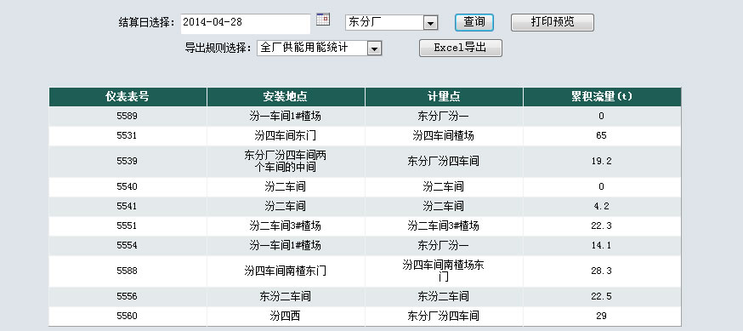
图4-27用量报表查询
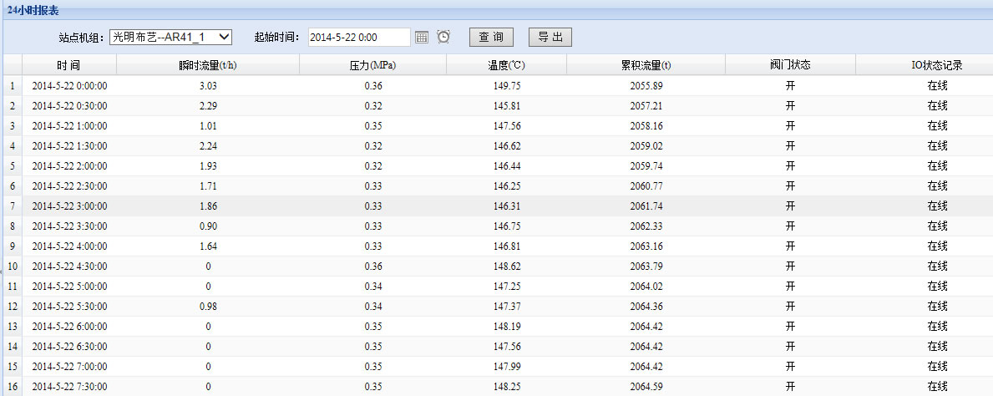
图4-28 24小时数据报表示意图
- 用汽监测
查询权限范围内各流量计的实时流量，显示设备信息和24小时的小时用量，包括：流量计地址、流量计编号、用汽性质、隶属机构、安装地址、设备网络、实抄量。
显示权限范围内耗汽单位年累积流量、当月累积流量、瞬时用量。
- 各单位用能统计
包括：建筑区域总的用能数量（水、电、汽）和各单位用能情况的集中显示。
- 能耗对比分析模块
- 分类分项小时、日、月能耗对比；
- 分类分项能耗月同比：可消除季节变动的影响，用以说明本期能耗发展水平与去年同期发展水平对比而达到的相对发展速度。如，本期2月比去年2月，本期6月比去年6月等；
- 能耗月环比：以选择的时间月份为基准，计算各月与前一个月对比，即2月比1月，3月比2月，4月比3月 ……12月比11月，说明逐月的能耗发展程度，比较周期采取最近12个月的分类分项能耗；
- 指定时间内，不同耗能单位、表计之间的对比；
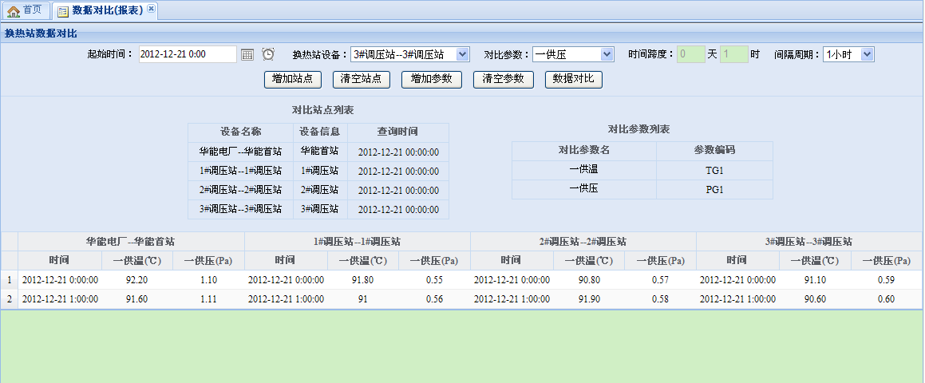
图4-29数据对比报表示意图
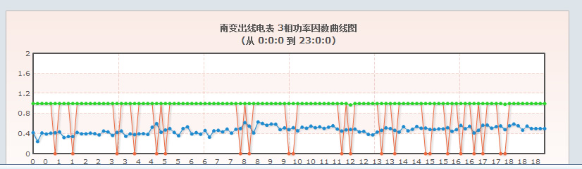
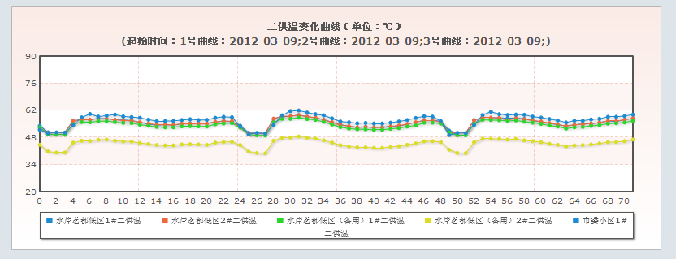
图4-30不同起始时间的数据对比曲线示意图
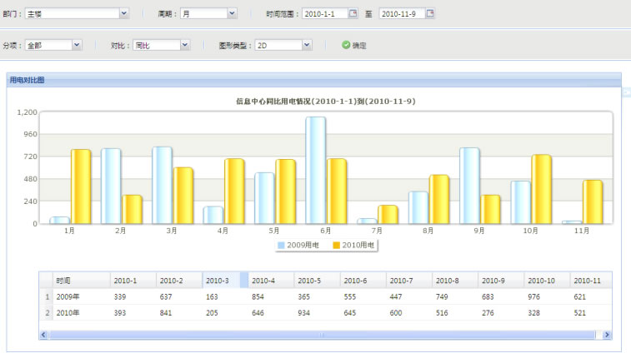
图4-31对比柱状示意图（按月）
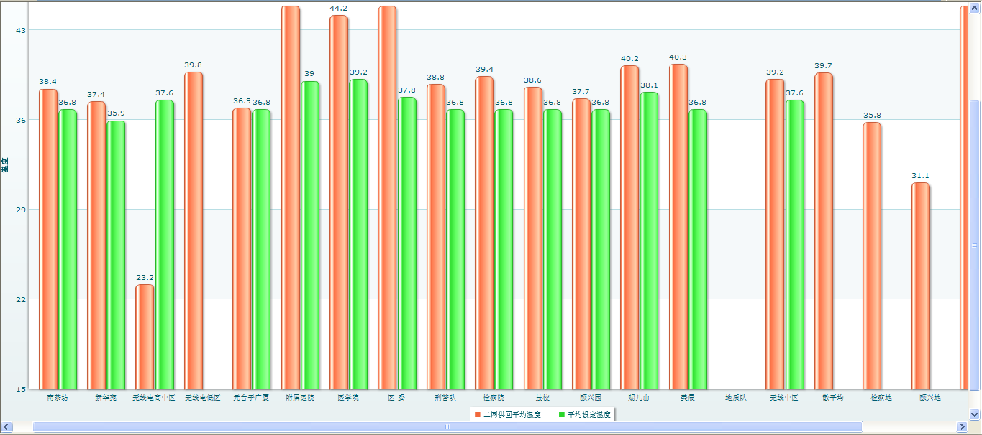
图4-32对比柱状示意图（按站点）
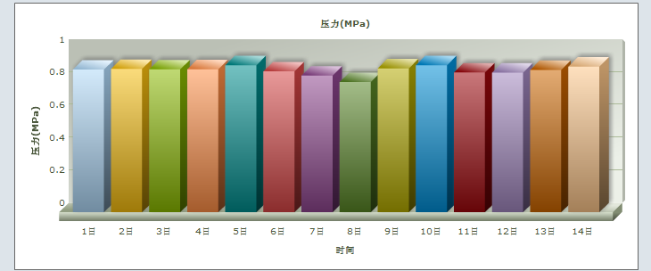
图4-33对比柱状示意图（三维）
- 管理层能耗监管
- 层次说明
管理层是建筑能耗管理的决策机构。
- 总能耗数据汇总
- 可查看建筑总能耗值；
- 可选择所有耗能单位，查看建筑各耗能单位能耗汇总；
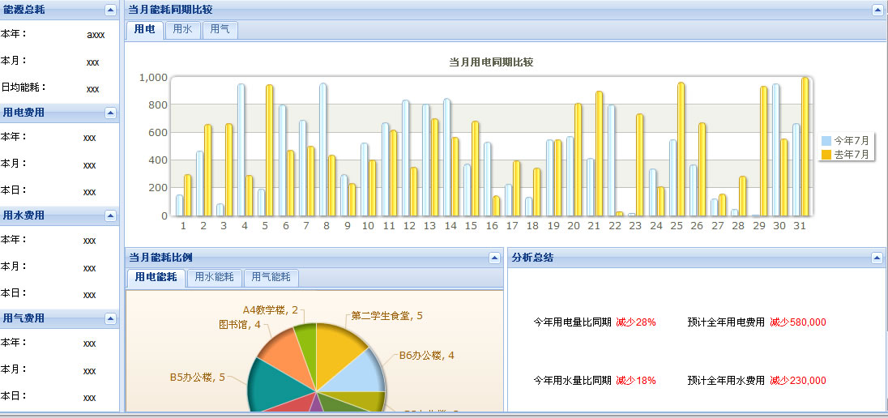
图4-34对比分析图
- 分类能耗查看
- 可查看建筑各个分类能耗；
- 可查看建筑各耗能单位分类能耗；
- 可查看汇总能耗报表数据；
- 比例和对比分析
各耗能单位中各类各项能耗占总能耗的比例和对比；
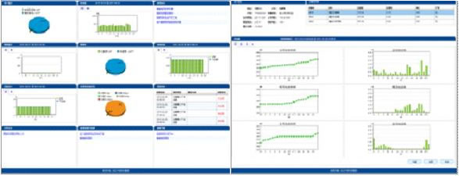
图4-35管理层分析工具示意图

硬件体系介绍

5.1能耗监测及数据采集工程
建筑能耗管理系统能耗监测及数据采集工程采购总清单及具体技术要求详见附件设备清单。

5.1.1电能表
- 三相电子式多功能电能表性能指标
- 电压、电流规格：3*220/380V,3*1.5(6)A；
- 多功能电能表的精确度等级:有功0.5S级,无功2.0级；
- 具有有功功率、无功功率、功率因数、各相（线）电压、各相电流、相角、频率以及最大需量等参数的测量和计量正反向有、无功功能；
- 具有数据远传功能，具有双路软、硬件完全独立的RS485通讯接口，符合《多功能电能表通信规约》DT/L645-1997、DT/L645-2007、modbus中的有关规定，停电后电量自动存储、通讯线断不影响计量，数据不丢失；
- 有循显、按键显示现场状态、按键显示全部数据三种显示模式；
- 额定频率：50HZ；
- 功率消耗：电压线路≤2W和10VA，电流线路≤0.6VA；
- 工作电压范围：70%Uｎ～120%Uｎ；
- 工作温度：－30℃～＋50℃；
- 极限工作温度：－40℃～＋60℃；
- 相对湿度：≤85％。
二、三相四线电子式电能表。
- 电压、电流规格：3*220/380V,3*1.5(6)A；3*10(40)A ，3*15(60)A 3*20(80)A 3*30(100)A；
- 有功计量精度1.0级；
- 能正确计量正、反向有功电量；
- 具有RS485通信。RS485通信满足DT/L645-1997、DT/L645-2007、modbus要求；
- 额定频率：50HZ；
- 功率消耗：电压线路≤2W和10VA，电流线路≤0.6VA；
- 工作电压范围：70%Uｎ～120%Uｎ；
- 工作温度：－30℃～＋50℃；
- 极限工作温度：－40℃～＋60℃；
- 相对湿度：≤85％
三、单相电子式电能表
- 电压、电流规格： 220V， 10(40)A、15(60)A；
- 单相电能表有功计量精度1级
- 具有RS485接口，RS485通信要满足DT/L645-1997、DT/L645-2007、modbus要求，红外接口的电气和机械性能应满足DL/T 645中的相关要求；
- 额定频率：50HZ；
- 功率消耗：电压线路≤2W和10VA，电流线路≤0.6VA；
- 工作电压范围：70%Uｎ~120%Uｎ；
- 工作温度：－30℃～＋50℃；
- 极限工作温度：－40℃～＋60℃；
- 相对湿度：≤85％；

5.1.2能耗数据采集终端
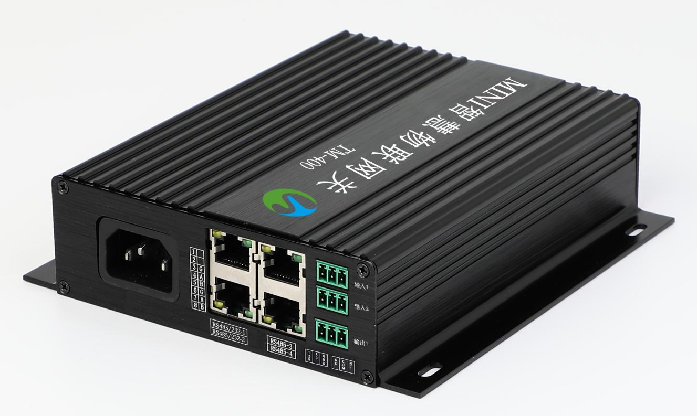
图5-2数据采集终端SG-I
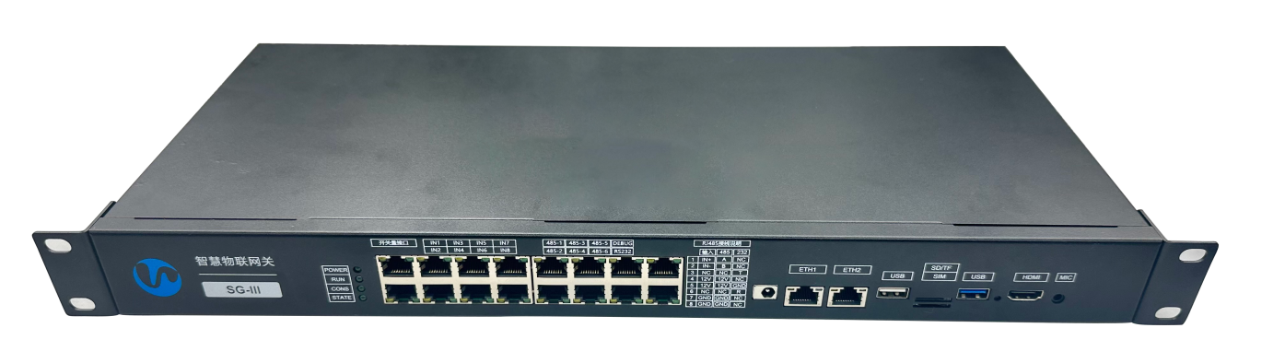
图5-3数据采集终端SG-III

- 强大的硬件：
- 高速的 ARM9 /AARCH64处理器；
- 10/100M/1000M 自适应以太网接口，2KV 电磁隔离；
- 可选择4G网络通讯或者双通道传输；
- 支持静态或动态 IP 获取；
- 独立的 Console 串口，RS232 电平；
- 4~8 个 RS-485 工作串口，15KV ESD 保护；
- RS-485 工作串口的波特率： 1200~115200bps；
- RS-485 工作串口的校验为：无、奇、偶可设定；
- RS-485 工作串口的数据位：7、8、9可设定；
- 高精度 RTC；
- 内嵌大容量存储介质(2GB)，支持 FAT16、FAT32 文件系统；
- 内置硬件看门狗；
- 硬件恢复缺省网络参数；
- 电压范围 9V～24V 直流；
- 系统功耗低，全速允许功耗小于 8W；
- 工作温度：-20～70℃；
- 湿度：5% - 95% RH，无凝露；
- 坚固的金属外壳；
- 专为工业环境设计，提供轨道附件（DIN rail ）；
- 完善的功能：
- 自动恢复网络连接，建立可靠的 TCP 连接；
- 支持同时与 4 个服务器连接和通信的功能；
- RS485 串口波特率可设置为 1200~115200bps 之间的常用值；
- 支持对多种类型用能计量装置的数据采集，包括电能表（含单相电能表、三相电能表、多功能电能表）、电力监测仪、电量计测模块，水表、燃气表、 冷热量计、流量计等；
- 支持多种仪表通信协议，包括 Modbus-RTU 协议、多功能电能表通信规约DL/T 645—1997、CJ/T 188-2004 协议等；
- 至少支持 128 台 600 个采集点的数据采集；
- 支持根据数据中心命令采集和主动定时采集两种数据采集模式，且采集周期可从 1 分钟至 2 小时灵活配置；
- 拥有2GB专用存储空间支持至少 3 个月以上的用能数据备份；
- 支持断点续传功能，由于传输网络故障等因素未能及时将采集的能耗数据定时远传，待传输网络恢复正常后数据采集器可将采集的历史能耗数据实现断点续传；
- 支持对数据采集系统故障的定位和诊断，并支持向数据中心上报故障信息的功能；
- 配套可视化的数据服务与管理软件；
- 除上述功能外，还符合《国家机关办公建筑和大型公共建筑能耗监测系统》技术导则对数据采集器的其他功能要求。
- 灵活的配置方式
- 可通过 WEB 浏览器配置系统和运行参数；
- 可通过超级终端通过独立的 Console 串口配置系统和运行参数；
- 可通过 数据采集管理软件配置系统和运行参数；

5.1.3冷（热）量计
- 计量准确度等级达到计量2级；
- 通信接口形式为RS-485接口，采用M-BUS协议或符合《户用计量仪表数据传输技术条件》CJ/T 188的规定；
- 具有断电数据保护功能，当电源停止供电时，冷热量计表能保存所有数据，回复供电后，能够回复正常计量功能；
- 技术参数：
温度测量范围：0～90℃，分辨率0.01℃；
温差范围：4～95℃；
监测参数：供回水温度、累积流量、累积计冷（热）量、瞬时流量等；
使用环境温度：0℃～＋50℃；
相对湿度：≤90％RH（无结露）；
配对温度传感器安装处供水和回水管道相距15m以内，超过15m有补偿措施；
热量表积算器加配对温度传感器的总误差≤ 0.1℃；
输入流量脉冲周期≥ 0.1s；
供电电源：AC220V，50Hz；

建筑能耗管理系统监控中心
建筑能耗管理系统监控中心系统采购清单及具体技术明细见下表：
建筑能耗管理系统监控中心系统材料清单
序号 | 名称 | 型号、规格 | 单位 | 数量
1 | 网络版组态监控软件 |  | 套 | 1
2 | 综合能耗数据  展示模块 |  | 套 | 1
3 | 能源监测系统基础模块 |  | 套 | 1
4 | 系统应用服务器 |  | 套 | 1
5 | 数据库服务器 |  | 套 | 1
6 | 采集服务器 |  | 套 | 1
7 | 备份服务器 |  | 套 | 1
8 | 数据库 |  | 套 | 1
9 | 机柜 |  | 个 | 1
10 | 操作系统 |  | 套 | 1
11 | Office软件 |  | 套 | 1
12 | 办公电脑 |  | 台 | 4
13 | 移动电脑 |  | 台 | 7
14 | 音响 |  | 套 | 1
15 | 办公用品 |  | 批 | 1
16 | 机房装修 |  | 批 | 1

5.2.1 服务器
在现代软件系统架构中，服务器通常根据功能划分为应用服务器与数据服务器两大核心组件。
应用服务器负责承载业务逻辑处理、用户请求响应、接口调用及与其他系统的交互；
数据服务器则专注于数据的存储、管理、查询与事务处理，保障数据的一致性、安全性和高可用性。
对于小型或轻量级项目（如内部管理系统、原型验证系统或用户规模有限的Web应用），出于成本控制与部署便捷性的考虑，应用服务与数据库可部署在同一台物理或虚拟服务器上，即采用“一体化部署”模式。该模式结构简单、维护成本低，且主流商用硬件配置（如Intel i5/i7处理器、16GB内存、SSD固态硬盘）已完全能够满足其性能需求。
而对于中大型项目或高并发、高可用性要求的生产系统，则推荐采用分离式部署架构：
将应用服务器与数据服务器物理隔离，提升系统安全性与稳定性；
进一步地，可将复杂业务拆分为多个独立的应用组件（如用户服务、订单服务、支付网关等），分别部署在不同的应用服务器节点上，实现模块解耦与职责分离；
结合负载均衡、集群部署等技术手段，有效实现请求分发与计算负荷分摊，显著提升系统整体吞吐能力与容错能力。
在服务器选型方面，小型项目可选用高性能商用台式机、入门级塔式服务器或云平台上的通用型实例（如阿里云ecs.g7.large、腾讯云SA2等），无需过度配置即可稳定运行。随着业务增长，系统可平滑迁移至专用服务器集群或云原生架构，具备良好的可扩展性与演进路径。
综上，合理的服务器部署策略应结合项目规模、预算、性能预期及未来扩展需求综合考量，在保证系统可靠性的前提下，实现资源利用效率与运维复杂度的最佳平衡。

5.2.2操作系统
本软件原生支持以下操作系统平台：
Microsoft Windows 系列，包括 Windows 10、Windows 11（桌面版）以及 Windows Server 2016/2019/2022（服务器版），适用于企业级应用部署与本地开发测试环境，提供图形化管理界面与完善的系统集成能力。
Linux 发行版，兼容主流开源 Linux 操作系统，包括但不限于：CentOS / Rocky Linux / AlmaLinux（7.x 及 8.x+），Ubuntu（20.04 LTS、22.04 LTS 及后续版本），Debian（11+），Red Hat Enterprise Linux（RHEL 8/9）
支持 systemd 服务管理、SELinux 安全策略及容器化部署（Docker/Podman），适用于高可用、高安全要求的生产环境。
国产操作系统（信创生态），积极响应国家信息技术应用创新战略，全面适配主流国产操作系统，已通过兼容性认证并稳定运行于：
银河麒麟高级服务器操作系统（Kylin V10/V10 SP1/SP2），中标麒麟（NeoKylin），统信UOS（服务器版与桌面版）
在国产芯片平台（如飞腾、鲲鹏、海光、龙芯等）上完成深度优化，满足党政、金融、能源等关键行业对自主可控、安全可信的系统要求。

5.2.3硬件架构支持
为适应从传统数据中心到边缘计算、云原生等多种计算场景，本软件支持以下主流处理器架构：
x86 架构：兼容 Intel 和 AMD 的 32 位处理器（IA-32），适用于老旧设备或特定嵌入式场景（部分功能受限）。
x84_64（AMD64/Intel 64）架构：全面支持 64 位 x86 处理器，是当前 Windows 与 Linux 服务器环境的主流架构，性能优异，生态完善。
AArch64（ARM64）架构：原生支持基于 ARMv8 指令集的 64 位处理器，包括：
华为鲲鹏（Kunpeng）系列
飞腾（Phytium）FT-2000+/S5000 等
AWS Graviton、Ampere Altra 等云原生 ARM 芯片
特别适用于低功耗、高密度部署场景，如边缘节点、绿色数据中心及信创云平台。

能碳核算与碳交易扩展方案
本章基于《园区能碳管理系统综合解决方案V3.1.docx》整合形成，在原有能耗监测、建筑环境监测、能耗公示评价、报警和系统管理能力基础上，新增能碳核算、碳资产管理、能碳交易准备、MRV存证、数据安全和运营服务能力，使方案从“能耗管理系统”升级为“园区能碳管理系统”。

6.1 扩展建设目标与总体架构
扩展后的系统面向园区管委会、物业运营方、重点控排企业、出口型企业和碳资产服务机构，形成“能耗监测—碳排核算—节能降碳—碳资产管理—交易决策支持”的闭环。系统不替代法定碳交易平台和第三方核查机构，而是提供可信数据、核算模型、合规报表和交易辅助决策。
层级 | 扩展内容 | 建设价值
感知层 | 在原有电、水、冷热量计量基础上，补充燃气、蒸汽、光伏、储能、充电桩、环境和重点工艺活动数据采集。 | 形成范围一、范围二及可选范围三核算所需的活动数据底座。
采集层 | 能耗数据采集终端支持Modbus、DL/T 645、CJ/T 188、BACnet、OPC UA、MQTT、HTTP API等协议。 | 适配既有建筑设备、能源站、BA/BMS系统和企业侧业务系统。
数据层 | 建设能源数据、碳数据、因子库、组织边界、租户边界、项目边界和证据资料库。 | 保证碳核算数据可追溯、可复算、可审计。
应用层 | 新增能碳核算、碳账本、碳资产、交易准备、CCER项目、绿电绿证和报表中心。 | 支撑园区低碳运营、企业合规和碳资产增值。
展示层 | 面向管委会、物业、企业租户和管理层提供大屏、Web端和移动端。 | 实现多角色、多权限、多维度的能碳可视化管理。

6.2 政策背景与建设依据
国家正在从单一节能管理走向“能源消耗、碳排放、碳足迹、碳市场”协同监管。园区作为企业和建筑能源活动的集中载体，需要提前建设统一的能碳数据底座和核算体系，以适应碳市场扩围、排放报告核查、产品碳足迹、绿色电力和CCER等业务需求。
政策/标准方向 | 关键要求 | 对系统建设的影响
碳排放统计核算体系 | 统一核算方法、数据来源、排放因子和报告机制，推动数字化基础设施建设。 | 系统需内置核算边界、因子版本、数据质量和报告模板。
全国碳市场 | 围绕排放报告、核查、配额分配、清缴和处罚形成全流程管理要求。 | 系统需支持重点排放单位和预备行业企业的月度存证、年度报告和履约日历。
产品碳足迹 | 建设产品碳足迹因子数据库、核算标准、标识认证和国际互认能力。 | 系统需支持企业、产品、工序和供应链数据的归集与导出。
CCER自愿减排 | 方法学是碳资产开发的核心工具，建筑节能、可再生能源等项目具备开发空间。 | 系统需支持项目边界、基线、监测计划、减排量和核证资料管理。
能耗在线监测 | 重点用能单位需建立在线采集、数据报送和能源计量管理能力。 | 系统需保证采集完整性、准确性、连续性和接口适配能力。

6.3 能碳核算体系

6.3.1 核算层级与边界
系统支持园区级、企业级、设施级、产品级和项目级五类核算边界。园区级用于低碳园区评价和管理决策；企业级用于租户碳盘查、控排或预备行业报告；设施级用于重点排放源分析；产品级用于产品碳足迹和出口合规；项目级用于节能改造、CCER和绿色金融。
核算层级 | 核算方法 | 适用场景
园区级 | 园区边界内能源活动、建筑运行和企业活动数据汇总核算。 | 低碳园区建设、区域能碳驾驶舱、管委会决策。
企业级 | 活动数据×排放因子，覆盖范围一、范围二及可选范围三。 | 企业碳排放核算、报告、核查和履约准备。
设施级 | 按锅炉、冷站、变压器、生产线、充电站等设施建立排放台账。 | 重点排放源识别、节能诊断和运行优化。
产品级 | 按产品生命周期或指定边界采集能源、物料、工序和运输数据。 | 产品碳足迹、供应链低碳管理、CBAM等国际贸易要求。
项目级 | 建立基线情景、项目情景和监测参数，计算节能量与减排量。 | CCER、合同能源管理、绿色金融和节能收益评估。

6.3.2 碳排放核算引擎
碳排放核算引擎以“活动数据×排放因子×全球变暖潜势”为基本逻辑，结合国家、行业、地方及企业自定义口径进行配置。系统保留历史因子版本，支持报告复算、口径切换、版本对比和核查说明。
（1）活动数据管理：优先使用在线计量数据，无法在线采集的数据采用账单、台账和人工录入，并标记数据等级。
（2）排放因子管理：维护因子来源、适用区域、适用年份、单位、版本号、生效日期和审批记录。
（3）计算模型管理：支持外购电力、燃气、热力、蒸汽、柴油、制冷剂泄漏、工业过程和废弃物等场景。
（4）核查底稿管理：每一项排放量均可追溯到计量点、原始数据、因子、公式、修正记录和审批流程。

6.3.3 产品碳足迹核算
面向园区内出口型企业和供应链企业，系统可按产品、工序、批次和订单维度归集能源、物料、运输、包装和废弃物数据，形成产品碳足迹辅助数据表。对于正式认证或国际互认场景，应按客户所在行业、市场和认证机构要求补充第三方核查。

6.3.4 核算报告自动生成
系统可生成园区低碳运营报告、企业温室气体排放报告辅助表、租户碳账单、产品碳足迹辅助数据表、减排项目MRV资料包和管理层分析简报。报告支持年度、季度、月度多周期输出，并记录报告版本、口径、边界、因子版本和审批人。

6.3.5 数据质量管理
质量控制项 | 控制要求
完整性 | 关键计量点采集完整率、缺失数据比例和补数规则可视化。
准确性 | 表计倍率、CT/PT变比、账单比对、异常跳变和人工修正全部留痕。
一致性 | 统一园区、楼栋、租户、设备、能源品类、时间周期和计量单位编码。
可追溯性 | 原始数据、因子、公式、凭证和报表版本形成完整数据血缘。
可审计性 | 核算结果、人工调整、审批流和导出记录进入审计日志。

6.4 能碳交易管理

6.4.1 碳配额管理
系统针对园区内已纳入或可能纳入全国碳市场的企业，建立配额台账、年度排放预测、履约缺口测算和清缴提醒。对于暂未纳入的预备行业企业，可提前建立数据台账和碳成本模拟模型，降低后续纳管风险。

6.4.2 碳交易决策支持
功能 | 说明
配额缺口/盈余测算 | 按年度排放预测、配额分配、减排项目、绿电采购和预期碳价测算履约缺口或盈余。
碳价情景分析 | 设置保守、中性、激进等碳价情景，分析碳成本对企业和园区运营的影响。
内部碳价管理 | 将碳成本分解到租户、楼栋、产品、工序或设备，支撑低碳招商和内部考核。
交易策略建议 | 根据履约期限、碳价区间、减排项目进度和资金计划，形成买入、卖出或持有建议。
合规日历 | 按排放报告、核查、配额分配、清缴和项目核证节点自动提醒。

6.4.3 CCER碳资产开发管理
系统围绕节能改造、既有公共建筑围护结构与暖通空调系统能效提升、分布式光伏、储能、可再生能源和其他符合方法学的项目建立项目库。每个项目记录边界、基线、额外性、监测计划、实施资料、运行数据、减排量、核证进度和收益分配。

6.4.4 绿色电力与绿证协同
系统将绿电采购、绿证凭证、分布式光伏发电、储能充放电和充电桩负荷纳入统一台账，记录使用主体、使用年度、凭证编号、核算口径和重复计算风险，支持企业范围二核算、产品碳足迹和ESG披露。

6.4.5 风险管理与合规
（1）数据造假风险：通过数据留痕、权限审批、原始凭证和异常校验降低核查风险。
（2）市场价格风险：通过碳价情景、敏感性分析和履约日历避免被动高价履约。
（3）政策变化风险：因子库、方法学和报表模板按版本管理，支持快速更新。
（4）重复收益风险：绿电、绿证、CCER和配额履约之间建立用途台账和冲突提示。

6.5 系统集成与数据安全

6.5.1 数据集成与互联互通
系统对内对接BA/BMS、能源站、配电系统、充电桩、光伏储能、ERP、财务、物业收费和企业ESG系统；对外预留政府能耗在线监测平台、低碳园区平台、第三方核查机构、碳资产服务机构和企业供应链平台接口。
（1）标准接口：REST API、MQTT、OPC UA、Modbus、BACnet、SNMP、数据库视图和文件交换。
（2）数据模型：统一组织、租户、楼栋、设备、计量点、能源品类、排放源和项目编码。
（3）数据交换：支持按日、月、季、年导出活动数据、核算结果、报表和证据包。

6.5.2 数据安全与隐私保护
安全项 | 要求
身份认证 | 支持账号密码、短信/邮件验证码、单点登录和多因素认证扩展。
权限隔离 | 按管委会、物业、企业租户、第三方核查和系统管理员进行分级授权。
数据隔离 | 租户仅可访问自身能耗、碳排放、账单和报告数据；园区侧按授权汇总展示。
传输安全 | 采集网关、平台接口和外部系统交换采用加密通道和白名单策略。
审计留痕 | 登录、查询、修改、审批、导入、导出、报表生成和接口调用全部记录。

6.6 实施路径与运营模式

6.6.1 分阶段实施
阶段 | 主要工作 | 交付物
第一阶段：调研与边界确认 | 梳理园区组织边界、租户清单、能源系统、计量点、数据源、控排/预备行业企业和碳资产机会。 | 调研报告、计量点清单、核算边界、实施蓝图。
第二阶段：计量与采集建设 | 补齐关键表计和采集终端，接入BA/BMS、配电、冷站、光伏储能和企业系统数据。 | 采集网络、点表、数据质量报告、基础能耗看板。
第三阶段：能耗监测上线 | 上线分项分户、能耗查询、报警、公示评价、报表和移动端。 | 能耗在线监测系统、报警规则、月报模板。
第四阶段：碳核算上线 | 上线因子库、活动数据台账、范围一/二/三核算、碳账本和报告模板。 | 园区碳账本、企业碳报告辅助表、核查底稿。
第五阶段：碳资产与交易准备 | 筛选节能改造、CCER、绿电绿证和配额履约试点，建立交易决策看板。 | 减排项目库、交易准备看板、MRV证据包。

6.6.2 运营服务模式
服务模式 | 适用客户 | 服务内容
平台建设模式 | 园区管委会、大型园区 | 一次性建设平台，按年提供运维、升级和技术支持。
SaaS订阅模式 | 中小园区、企业租户 | 按年订阅能耗监测、碳账本、报表和告警服务。
节能诊断服务 | 高能耗楼宇、冷站和重点设备 | 提供能效审计、节能策略、项目库和投资回收测算。
碳核算服务 | 控排企业、预备行业企业、出口型企业 | 提供核算边界梳理、活动数据治理、报告辅助和核查配合。
碳资产顾问服务 | 具备减排项目的园区或企业 | 提供CCER筛选、MRV准备、收益测算和交易路径咨询。

6.7 投资估算与效益分析
投资项 | 明细 | 估算金额（万元）
硬件设备 | 智能计量仪表、采集网关、边缘计算节点、必要的通信与安装辅材。 | 80-150
软件平台 | 能耗监测、能碳核算、碳交易管理、报表中心、驾驶舱和移动端。 | 60-120
系统集成 | 协议接入、数据治理、接口开发、历史数据迁移和联调测试。 | 30-80
运维服务 | 年度运维、平台升级、数据质量巡检、报表支持和用户培训。 | 20-50/年
碳服务 | 碳盘查、产品碳足迹、CCER项目筛选、交易准备和核查配合。 | 按项目另行测算

系统效益主要体现在三方面：一是通过能耗透明化和运行优化降低能源费用；二是通过碳核算和报告能力降低合规风险；三是通过节能改造、绿电绿证、CCER和碳市场履约辅助形成潜在碳资产价值。具体节能率、减排量和交易收益应以现场审计、项目实施、核查结果和法定交易规则为准。

6.8 能碳管理结语与展望
随着碳市场扩围、产品碳足迹管理和绿色低碳园区建设持续推进，园区能碳管理系统将从管理工具升级为园区数字化运营基础设施。通微方案通过“感知采集、数据治理、能碳核算、交易准备、运营服务”的一体化能力，帮助园区形成可持续、可核查、可运营的低碳竞争力。

工现场部分介绍

7.1 工程概况
建筑能耗管理系统是建筑节能监管体系的基础，建成后的建筑节能监管体系将以该平台为基础，实现对建筑内建筑物的用能数据监测、分析与统计，根据建筑内各建筑用能特点，为用能分类型、分层次、分能耗定额制定提供数据支撑；总结同类建筑的普遍用能规律，为智能建筑群的建设、管理、改造提供管理经验；通过数据整理和分析，为建筑节能的研究、规划设计提供数据资料。

7.2 工程范围

7.2.1监测范围
建筑能耗管理系统工程设计的监测范围包括所有低压变电所各类建筑实施用电监测，基本实现监控建筑的按楼层分项计量。对建筑实现用水监测.

7.3工程特点
- 定位高，工期短，质量要求高；
- 工程点多、面广、配合量大；
- 工作难度大，工程需错时施工，尽量减少对建筑的正常工作与生活的影响；

7.4系统编制依据
- 《多功能电能表通信规约》DL/T 645-1997,DL/T 645-2007；
- 《电能计量装置技术管理规程》DL/T 448-2000；
- 《电测量及电能计量装置设计技术规程》DL/T 5137-2001；
- 《电能计量装置安装接线规则》DL/T 825-2002；
- 《户用计量仪表数据传输技术条件》CJ/T 188-2004；
- 《自动化仪表工程施工及验收规范》GB50093-2002；
- 《低压配电设计规范》GB50054-95；
- 《民用建筑电气设计规范》；
- 《电气装置安装工程电缆线路施工及验收规范》GB 50168-2006；
- 《建筑电气施工质量验收规范》 （GB 50303-2002）；
- 《国家机关办公建筑和大型公共建筑能耗监测系统楼宇分项计量设计安装技术导则》；
- 《电气装置安装工程盘、柜及二次回路结线施工及验收规范》(GB50171-92)；
- 本工程招标文件及相关图纸；

施工实施方案

8.1 总体施工原则
平台软件开发与能耗采集设备及相关硬件安装并行实施。
能耗采集设备施工程序为：接受任务阶段→开工前准备阶段（向甲方提出停水、停电申请）→主要设备安装→线路电缆敷设→各类箱体安装→调试运行→交工验收阶段。
安装各分部分项施工程序为：先拆除，后安装；先室内，后室外；先高空，后地面；对于设备安装应先安装重、大、关键设备，后安装一般设备；先设备后配线管路；先大管，后小管；先里面后外面。

8.2 工程施工方法
- 工程正式施工前，施工人员要熟悉图纸，进行技术和物资准备，重点解决图纸中存在的问题，组织物资进场和技术交底；
- 专业技术人员应参加有设计单位、建设单位、监理单位、施工单位联合组织的图纸会审，从施工操作的可行性、方便性、安全性，提出意见或建议，并接受设计单位技术交底，办理图纸会审记录；
- 应根据设计图纸及现行预算定额、取费标准，编制安装工程预算。计算工程量和工程造价，确定施工机械和人工的消耗量；
- 施工单位应根据施工方案，组织施工人员，合理搭配工种。工人上岗前，应进行有关的培训，方可上岗操作；
- 开工前应准备施工现场临时设施，落实施工方法、施工用水、用电、材料堆场或仓库、施工工场；
- 专业技术人员根据设计图纸、施工方案、施工验收规范，向上岗人员进行安装工程技术交底，并办理有关手续；
- 针对要施工的部位，提出停水、停电申请；停水停电的时间要尽量错开建筑的上班时间和生活区的耗水时间；
- 对现场的材料、设备应按材料清单进行清点、核查。不同材料按不同技术要求认真检查其型号、规格、标准、材质、技术参数、数量是否符合设计文件要求。如不符合要求，应及时提出，并与有关方面协商接洽，做好记录。清点完毕，应根据不同材质、不同要求、安装先后顺序存放，确保其用途、构造、重量、体积、包装性质与堆场相适应，避免锈蚀、损坏、和重复搬运；
- 各道工序必须严格按照图纸要求和设计规范进行施工，确保工程质量；
- 每道工序完成后必须立即填写工程报验资料，报请监理单位进行验收，非经报验，监理未批准，不准进行下道工序；

8.3 设备安装及施工要求

8.3.1能耗采集设备的安装与施工要求

8.3.1.1现场设备安装要点
- 设备应参照设计图纸安装，光线充足，维修和维护方便；
- 设备不能安装在振动、潮湿、易受机械损伤、有强磁场干扰、高温或温度变化剧烈以及有腐蚀性气体的地方；
- 设备安装前外观完整性检查，包括资料、电源线、光盘、说明书、合格证、出厂合格检验单、附件等。安装后不允许敲击振动，安装设备必须牢固、平正、美观；
- 设备的接线应采取密封措施，以免油、水及灰尘进入设备；
- 设备安装后标志牌的文字及端子编号应书写正确、清楚；

8.3.1.2设备的布线要点
- 信号线：
网络线缆采用带屏蔽五类双绞线。信号线、网线严禁与电源线走在一起，长距离的信号线要用穿线管进行隔离。
- 通讯线布线：
RS485布线与通讯距离：根据RS485 工业总线标准，RS485 工业总线为特性阻抗120Ω的半双工通讯总线，其最大负载能力为32 个有效负载（包括主控设备与被控设备，具体根据现场仪表的抗干扰能力确定），实行带屏蔽的通信双绞线的屏蔽层在设备端单端接地。
当使用PRSV2×1.0 mm2的屏蔽2芯双绞线作为通讯电缆时，根据波特率的不同，最大传输距离理论值如下：
波特率Bps | 1200 | 2400 | 4800 | 9600
最大传输距离（米） | 2000 | 1800 | 1200 | 800
- 无论是任何线都要留有适当的余量，避免太短影响接线、太长浪费成本。

8.3.1.3设备的接线要点
- 接线前须校线，并标记清楚；
- 剥线时严禁损伤线芯，以免影响通信；
- 电缆（线）与端子的连接处必须牢固，并留有适当的余量；
- 做网线水晶头时应注意线序，不能混乱。做好后用测试工具测试确保网线畅通，必须检查水晶头弹性良好性，以防接触不良导致网络不通；
- 接头处应用防水胶带裹紧，以免雨水进入；
- 接线时，请务必先切断全部电源，以防电震、产品损伤等；

8.3.1.4现场设备安装注意事项
- 设备应有良好的密封设施，以免雨水进入设备；
- 设备要接地良好；
- 信号线、网线不能与电源线，混走在一个穿线槽内；
- 请勿在有尘埃、油烟、导电性粉尘、腐蚀性气体、可燃性气体的场所，高温、结露、风雨侵袭的场所，强电磁干扰、震动、冲击场所使用；
- 进行螺丝孔加工和配线操作时，请不要让切屑、电线屑等落入机箱内；
- 能耗采集设备和其他设备或结构物之间预留50mm以上的空隙，尽量远离高压线、高压设备和动力设备；

8.3.2电表现场安装实施方案与注意事项

8.3.2.1运输与储存
- 电度表运输和拆封不应受到剧烈冲击，应根据GB/T15464-1995（《仪器仪表包装通用技术条件》）的规定运输和储存；
- 保存电度表应在原包装内，保存的地方环境温度为-25℃—+70℃，平均相对湿度不超过75%，空气中无腐蚀性气体；
- 电度表在仓库里保存，应放在台架上，叠放高度不超过10箱，拆箱后，单包装的电度表叠放高度不超过10只；

8.3.2.2安装与使用
- 电度表在出厂前经检验合格，并加铅封，即可安装使用；
- 在搬运和拆装电度表时应小心，轻拿轻放，不能受到强烈的振动或撞击，以防损坏电度表的零部件，特别是电度表的轴承和游丝；
- 电度表安装垂直度允许偏差不大于5度；
- 电度表可安装在室内或室外使用，空气中无腐蚀性气体，注意，海拔高度，温度，湿度，及震动等问题；
- 电度表长期使用，最好不要安装在过于狭小的空间里，防止出现安全事故；
- 电度表应按照接线盒上的接线图进行接线，最好用铜接线头接入；
- 表的引线必须适当，要能负担测量时的负载而不致过热，并且不致产生很大的电压降而影响电表的读数。如电表带有专用导线时，在使用时应与专用导线连接。连接的部分要干净、牢靠，以免接触不良而影响测量结果；
- 电表应定期用干软布擦拭，以保持清洁；
- 接线如图1所示：
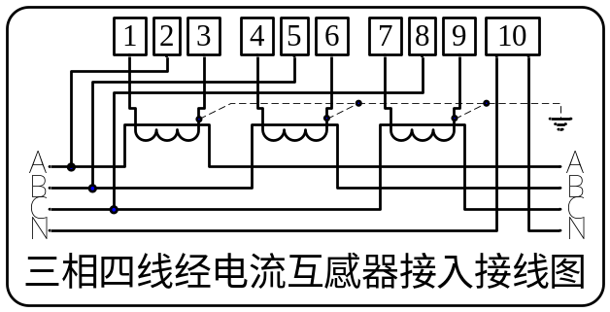
图7-1计量接线图
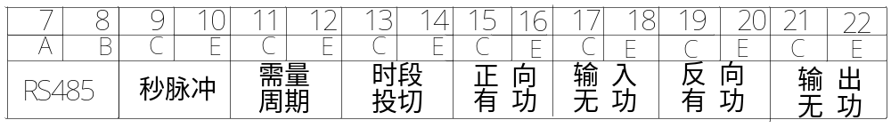
图7-2通讯接线图
当表计的数目较多时，在每接完一块表计后都进行一次A、B端的电压测量，以确保一次接线成功。

8.2.3.3注意事项
- 安装和拆卸电度表时，应先切断电源，以免发生人身事故或损坏测量机构。
电度表的指针须经常注意作零位调整。平时指针应指在零位上，如略有差距，可调整电度表上的零位校正螺钉，使指针恢复到零点的位置；
- 安装电表时必须严格按照国家有关电工规范及《水电工艺规范》操作施工；

8.3.3配电柜、箱安装
- 配电箱安装前应对照图纸的系统、原理图检查，核对配电箱内部电气元件、规格、名称是否齐全完好，在同一建筑物内，同类箱盘的高度应一致；
- 暗装配电箱安装时必须预先掌握墙面粉刷层厚度，一般要求配电箱外壳出墙5mm左右，四边要一致，使盘面板紧贴墙面，并用水平尺测量水平与垂直度，合乎要求后方可固定。明装箱在强电井可用金属膨胀螺栓固定；
- 电线管进配电箱开孔要排列整齐，用开孔钻开孔，箱内排线应整齐绑扎成束，扎带距离相等，保持工艺美观。在活动的部位应该两端固定，盘面引出线及引进导线应留有适当余度，以便于维修；
- 配电箱内接线前应对每个回路绝缘进行测试，并记录数值。进线电源线在开关上端需缠绕2－3圈相色粘接带，Ａ相为黄色，Ｂ相为绿色，Ｃ相为红色，零线为淡兰色，ＰＥ线为黄绿线。出线回路应按图纸的标准套上相应的异型三角塑料套管，标明回路编号；
- 配电箱本体要安装好保护接地线，要有专用接地端子排成锥头；
- 导线剥削处不应伤线芯或线芯过长，导线压头应牢固可靠，多股导线不应盘圈压接，应用压线端子（有压线孔者除外）。如必须穿孔用顶丝压接时，多股线应搪锡后再压接，不得减少导线股数。所有接线要拧紧每个固定螺栓，防止线头松动；
- 固定面板的机螺丝，应采用镀锌圆帽机螺丝，其间距不得大于250mm，并应均匀地对称于四角；
- 配电箱在电井内安装时，应进行防护，采用硬纸板、塑料纸等绑扎牢固，以防混凝土溅入损坏箱面；
- 配电箱安装完毕后送电调试，最后在箱内分配开关下方用标签纸标上每个回路所控制的具体负载名称位置，以便用户使用检修方便；

8.4 能耗软件施工进度安排
- 根据现场初步排摸的结果，本工程将包含以下工作阶段：
- 工程勘查阶段：了解现场环境，摸清用电回路各末端负载，记录负载功耗等前期勘查工作，为方案的设计提供确实有效的现场实际情况和相关数据；
- 系统设计阶段：通过工程勘查，结合相关导则文件要求，进行系统总体设计和线路设计等；
- 软件需求调研阶段：对进行详细的需求调研、制定平台系统集成实施技术方案、功能需求方案书等；
- 设备采购阶段：根据招标图纸和工程勘查后的结果选购各类设备，主要包括回路的计量表具、线缆、端子等设备；
- 安装、施工阶段：施工开始后我公司将安排工程人员进入现场施工，建设单位须指定专人予以配合，并提供必要的施工方便；
- 软件开发阶段：针对用户需求，开发相关软件子系统；
- 系统调试阶段：在采集设备及相关硬件设备安装完成的基础上进行软硬件连调，确保系统的稳定、可靠、准确；
- 竣工验收阶段：系统软硬件安装实施完工后将按国家有关规范要求进行竣工验收，并核对数据的正确性、合理性；

8.5 进度保障措施
确保建筑能耗管理系统建设项目的工期要求，项目组依据丰富的工程管理经验在施工组织设计中作了如下施工进度保障措施：

8.5.1实行目标管理，控制、协调及时
将项目分解，确定施工进度目标，做好组织协调工作。通过落实各级人员岗位职责，定期召开工程协调会议，分析影响进度的因素，制定相应对策，经常性地对计划进行调整，确保进度目标的完成。

8.5.2依靠科技进步，加快施工进度
采用我公司拥有的现代化装备，依靠雄厚的技术力量，推广使用新技术，新材料，制定切实可行，经济有效的施工操作规程，合理安排施工顺序，加快施工进度。

8.5.3搞好后勤保障，做到优质服务
集中我公司力量确保重点，在人力、物力、机具等方面给予本工程充分的保证。通过计划进度与实际进度的比较，及时调整计划，采取应急措施。注意搞好与建设单位和协作单位的关系，及时沟通信息，顾全大局，服从建设方的决策，争取早日完成，做到进度快，投资省，质量高。

8.6 技术措施

8.6.1防范
由于项目实施涉及到380V强电工程施工需要施工人员谨慎处事，进入施工现场必须严格执行安全生产规程。
- 特殊工种必须持证上岗；
- 施工上岗前检查随身物品，确保无易导电性物质，无易脱落物品；
- 带电施工时需二人以上工作；
- 对暴露在外的带电设备做好绝缘保护；
- 施工作业时必须正确穿戴个人防护用品；

8.6.2技术要求

8.6.2.1管内穿线施工技术要求
- 管内线要在建筑物抹灰、粉刷及地面工程结束后进行。穿线前，应将电线管内的积水和杂物清除干净；
- 不同电压等级，不同回路及交流与直流的导线不能穿在同一根线管内；
- 导线在管内不能有接头和扭结，接头应在接线盒（箱）内；
- 导线穿入钢管时，管口处应装设护线套保护导线；
- 按图施工，接线正确；
- 导线与电器元件间可采用螺栓连接，连接必须牢固可靠；
- 柜内的导线不能有接头，导线芯线不能有损伤；
- 电缆芯线和所配导线的端部要标以回路编号，编号正确，字迹清晰且不易脱色；
- 配线要整齐、清晰、美观、导线绝缘良好，无损伤；
- 引入柜的电缆应排列整齐、编号清晰、避免交叉、固定牢靠；
- 柜内的电缆芯线要按垂直或水平方向有规律地配置，不能任意歪斜交叉联接，备用芯线长度要留有适当的余量；
- 强、弱电回路不要使用同一根电缆，并且应分别成束、分开排列；

8.6.2.2电压、电流获取的技术要求
- 检查原有互感器安装是否正确；确保与铭标一致；
- 互感器一次侧应为P1进线，P2出线；
- 二次侧，S1应为头，S2应为尾；
- 一定要将电流互感器的尾（S2）接地；
- 二次侧杜绝开路；
- 电压接线方式采用三相四线制；
- 电压获取端在入表前必须安装1A熔断器；

8.6.3系统调试

8.6.3.1调试准备
- 备齐如下文件
- 系统全部设计文件及施工过程中对设计图纸、资料的修正和变更；
- 能耗计量装置及系统产品的使用说明和技术资料；
- 编拟系统调试大纲，包括调试程序、测试项目、测试方法、与被计量用能系统协调方案、相关技术标准和指标等；
- 调试的专用工具和检测仪器、仪表见下表：
序号 | 仪器名称 | 型号/规格 | 备注
1 | 三相四线电力分析仪 | TES 3600
2 | 钳表式接地电阻仪 | 5637
3 | 网络电缆分析仪 | DSP-4000
4 | 网络测试仪 | smartbit 600B
5 | 工业型万用示波表 | 123
6 | 高斯计 | 1391
7 | 游标卡尺 | 0～200mm
8 | 钢卷尺 | 10m
9 | 红外温度计 | AZ8889
表7-3专用工具和检测仪器
- 现场查对计量装置、传输系统中间设备安装部位和数量，应与设计图纸、设计变更和安装记录无误，安装外观、工艺应符合规范；
- 在能耗数据采集器专用管理软件中设定信息采集点、计量装置的编码地址，设定能耗分类、分项，申请设定能耗计量系统在数据发送通信网络中地址和编码，并查对无误；
- 仪表接线与设定值一致（三相四线制）；
- 检查系统内所有有源设备供电电源和接地，应准确无误；

8.6.3.2计量单点调试
使用装有能耗计量管理系统的计算机，逐一连接能耗计量装置数据输出接口，按如下步骤查对信息采集数据与计量装置盘面数值：
- 设定初始值。对于具有计量数据积累的信息采集设备，设定计量初始值与计量装置盘面数据一致，电流互感器二次侧电流值确保与对应的互感器铭牌一致；
- 按供能系统规范和操作规程开启能耗负载，检查信息采集数据和计量装置盘面数据，应正常显示，两者误差符合设计规定；
- 有功功率P、无功功率Q及视在功率S间的对应关系应符合如下公式：
S2≈P2+Q2
- 调试完毕应复原能耗计量装置与能耗数据采集器的连接；

8.6.4分类分项调试
- 按上文电耗数据分项表的分类方式，分别对各类能耗计量系统进行系统调试。其步骤及方法如下：
- 全部开启能耗采集终端和建筑能耗管理系统软件，显示被调试分类能耗相应的数据显示界面和数据列表；
- 按供能系统的规范和操作规程，开启同类用能负载，观察数据变化。建筑能耗管理系统软件中分类、分项能耗统计数据应随能耗过程显示增量和总量。逐一核对能耗计量装置、数据采集点地址编码正确无误，各计量装置能耗盘面值与监管软件界面各类、各项数据统计值，其误差应不超过设计规定；
- 在分类、分项调试过程中，同时检查系统在线监测功能和报警功能，其性能应符合设计规定的要求和指标；

8.6.5数据有效性核对
- 比对所有变压器高压侧计量电耗之和与低压侧计量电耗总量之和，其差值应在变压器合理损耗范围之内。比对时间≥1小时。根据变压器损耗的合理范围，可以判断变压器低压侧电能表采集的耗电数据是否准确；
- 比对变压器低压侧计量的电耗数据与其引出支路上所有电耗之和；
- 应在正常用电时段进行。比对时间≥1小时。变压器低压侧计量的电耗数据应大于该变压器母线下引出的所有支路上计量的电耗之和。若支路上未全部安装电能计量装置，则可采用间隔10分钟读取支路上各电能计量装置计量数据，并测量该支路功率因数的办法，累计1小时内各支路耗电量总和，并与变压器低压侧电能计量装置计量数据比较；
- 比对安装电能计量装置的各支路所带设备实测耗电量与各设备铭牌额定功率之和；
- 实测耗电量应≤各设备铭牌额定功率之和。比对时间应≥1小时。进行校验时，支路负载率应在50%以上。对安装电能计量装置的各支路，读数获得某一小时的电量Q，再调研该支路所带的第i个设备是否处于运行状态，校核如下公式是否满足：
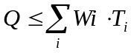
其中，Wi——第i个设备铭牌额定功率；若该设备处于运行状态时Ti=1,否则Ti=0；

8.6.6成品保护措施
- 施工人员要认真遵守现场成品保护制度，项目经理负责督促成品保护工作的落实，施工员负责组织实施；
- 现场应组织成品保护小组，对安装成品，半成品，设备等进行巡护，建立有效的交换班制度；
- 设备一般在安装前一周内运送现场，并作开箱检查，设备开箱点件后对于易丢、易损部件应指定专人负责入库妥善保管，设备搬运时明露在外的表面应防止碰撞；
- 预埋电管及管口应采取监时封堵等措施，以免掉进杂物；
- 安装好的管道、电气线路、设备应采取必要的防表面污染措施；
- 配电柜、箱安装后应进行清理工作；
- 对成品有意损坏的将给予处罚；
- 设备的敞露口在中断安装期间必须加保护封盖。严禁非操作开动水泵、风机等设备；
- 镀锌管道及风管，在施工制安时，应防止管道表面被砂石或其它硬物划伤，管子、管件要妥善保管，不得混淆和损坏；

8.6.7安全措施
保证系统运行安全
在系统调试交接时，帮助业主建立系统的文档管理，将完整的完工图纸、设计文档、操作、维护手册、设备清单等保存完整，以便备查。
保证在系统使用过程中，所产生记录保存的安全性，以便发生异常事故时备查。
保证施工实施安全
施工人员持证上岗，进入施工现场前，进行安全生产教育，并在每次调度会上，都将安全生产放到议事日程上，做到处处不忘安全生产，时刻注意安全生产。
施工现场工作人员必须严格按照安全生产、文明施工的要求，积极推行施工现场的标准化管理，按施工组织设计，科学组织施工。
按照施工总平面图设置临时设施，严禁侵占场内道路及安全防护等设施。
施工现场全体人员必须严格执行《建筑安装工程安全技术规程》和《建筑安装工人安全技术操作规程》。
施工人员应正确使用劳动保护用品，进入施工现场必须戴安全帽，高处作业必须拴安全带。严格执行操作规程和施工现场的规章制度，禁止违章指挥和违章作业。
施工用电、现场临时电线路、设施的安装和使用必须按照建设部颁发的《施工临时用电安全技术防范》（JGJ46-88）规定操作，严禁私自拉电或带电作业。
使用电气设备、电动工具应有可靠保护接地，随身携带和使用的工具应搁置于顺手稳妥的地方，防发生事故伤人。
高处作业必须设置防护措施，并符合JGJ80-91《建筑施工高处作业安全技术规范》的要求。
施工用的高凳、梯子、人字梯、高架车等，在使用前必须认真检查其牢固性。梯外端应采取防滑措施，并不得垫高使用。在通道处使用梯子，应有人监护或设围栏。
人字梯距梯脚40～60cm处要设拉绳，施工中，不准站在梯子最上一层工作，且严禁在这上面放工具和材料。
吊装作业时，机具、吊索必须先经严格检查，不合格的禁用，防止发生事故。
立杆时，应有统一指挥，紧密配合，防止杆身摆动，在杆上作业时，应系好安全绳。
在竖井内作业，严禁随意蹬踩电缆或电缆支架；在井道内作业，要有充分照明；安装电梯中的线缆时，若有相邻电梯，应加倍小心注意相邻电梯的状态。
遇到不可抗力的因素（如暴风、雷雨），影响某些作业施工安全，按有关规定办理停止作业手续，以保障人身、设备等安全。

当发生安全事故时，由安全生产领导小组负责查原因，提出改进措施，上报项目经理，由项目经理与有关方面协商处理；发生重大安全事故时，公司应立即报告有关部门和业主，按政府有关规定处理，做到四不放过，即事故原因不明不放过，事故不查清责任不放过，事故不吸取教训不放过，事故不采取措施不放过。
安全生产领导小组负责现场施工技术安全的检查和督促工作，并做好记录。

8.6.8安全文明施工管理措施
- 作好职工的入场安全教育，遵守现场的有关安全规章制度，施工负责人在交待生产任务的同时，必须交待安全规章制度和措施，安全交底单应有交底人、被交底人的签字，以铭刻在心；
- 生产作业前应将操作使用的各种设备机具，先检查、后使用，不符合要求者严禁使用，作业后应妥善收拾，不留隐患；
- 在安装配合施工的高峰阶段要专人定点监督安全生产，本着“一监、二帮、三促进”的精神防患于未然；
- 专业安全检查与班组自检相结合，互相提醒安全生产，做到个人不违章，班组无损伤，工地无工伤，保障安全生产；
- 施工现场坚持使用“安全三宝”，发现不安全因素、隐患，坚决及时纠正；
- 施工中做到文明施工，爱护现场各种设施，人人自觉排除不安全因素，爱护自己、爱护别人。不允许乱抛物体，讲卫生，创造现场文明生产的好环境；
- 每月末，由单位领导带队，对本工程安全生产作全面检查，定出下月具体安全生产措施，确保安全施工；
- 为了使施工对周围环境的噪声影响降至最低；
- 施工人员必须遵守业主制定的有关施工现场管理制度；
- 注意施工现场环境卫生，严禁在施工现场吸烟和用火；
- 施工人员在工地期间不许打架、喝酒、泡工等；
- 施工中的废弃物要及时打扫，干一层清一层，做到活完场清，保持现场整齐、清洁、道路畅通；

8.7 施工质量控制

8.7.1质量保证机构，强化工程质量管理
坚持“质量第一，用户至上”的基本原则，确保本工程质量达到优良，我们将在工程实施的全过程进行严格的质量监控，由质量监督工程师深入现场，使工作质量始终处于有效的监督和控制状态。

8.7.2项目部质量管理工作，从提高人员素质人手
建立由项目经理、安全生产工程师、质量监督工程师、施工队组成的工地质量管理体系。做好宣传教育工作，树立质量第一的观念，提高职业道德水平，开展专业技术培训，特殊工种人员持证上岗，以工作质量保证工序质量，保证工程质量。

8.7.3严把物料进货关，确保施工机具的正常使用
对工程所需材料的质量进行严格的检查和控制。材料选择必须按施工图纸和材料明细表所列材料要求标准选择材料，根据建设方要求提供材料样板，待建设方确认后才进行采购。所有进场材料必须有产品合格证或质量证明，对设备进行开箱检查和验收。

8.7.4优化施工方法，达到预防为主的目的
精心制定施工方案，做到切合工程实际，解决施工难题，把常见的质量通病和事故按预定的目标进行控制，到预防为主的目的。

8.7.5加强工序质量检查，做好成品保护工作
首先认真进行施工图纸的会审工作，明确技术要求和质量标准。在此基础上做好质量技术交底。在施工过程中，加强工序质量的三级检查制度，层层把关。并严格进行质量等级检评。所有隐蔽工程必须经建设单位及监理验收签字认可，并做好记录后方可组织下道工序的施工。针对关键部位或薄弱环节设置控制点，认真执行工序交接记录和验收制度。施工中，合理安排施工程序对已完成的成品制定保护措施。

8.8 项目管理
在项目实施过程中，一方面需要与建设单位、各个专业施工单位进行协调，另一方面还要制定出最佳的工程进度计划，控制进度、监督质量、搞好安全生产。在不同工程阶段下资源的配置、组织与协调、质量安全生产是我公司在项目管理中的重点：
- 人力、财力、物力资源的调配
- 设计、施工、服务环节的进度监管
- 设计、施工、服务环节的质量监管
- 设计、施工、服务环节的安全监管
- 对遵守法律法规的管理

8.8.1设计管理
工程的深化设计好与坏是取得一个优良工程的前提。通过与建设单位、设计单位的沟通，对用户需求进行分析，理解设计单位的设计思想、了解用户的实际需求，才能做出用户满意的深化设计方案。我公司将派出富有经验的专业技术工程师小组来完成深化设计。在弱电系统工程设计中，坚决执行和贯彻国家、行业的技术标准及规范，遵照工程标书的要求进行深化设计：
- 技术标准和规范的建档
- 系统设计说明文档
- 系统设计图纸
- 系统施工图纸
- 系统软件设计与组态文档

8.8.2施工管理
在施工过程中，除了要求施工和技术符合规范以外，其中也涉及其他专业的管理内容，工程的施工管理之所以必不可少，关键在于它的协调和组织的作用，我公司将会采取有效的措施在以下几个方面切实作好施工管理工作：
- 工程的资格管理（单位资质、人员资格、工具合格）
- 设备材料的管理（材料审批、验收制度、仓库管理）
- 施工的进度管理（进度计划、进度执行）
- 施工的质量管理（验收制度、成品保护）
- 施工的安全管理
- 施工的界面管理
- 施工的组织管理
- 工程的文档管理

8.8.3工程的技术管理
工程的技术管理贯穿整个工程施工的全过程，我公司将派出富有经验的专业技术工程师参加工程的技术督导。执行和贯彻国家、行业的技术标准及规范，严格按照智能弱电系统工程设计的要求施工。在提供设备、线材规格、安装要求、对线记录、调试工艺、验收标准等一系列方面进行技术监督和行之有效的管理，其管理内容如下：
- 技术标准和规范的管理
- 安装工艺的指导与管理
- 调试作业与管理

8.8.4工程质量管理
工程质量管理是我司各项工作的综合反映，我司将会在实际施工中作好以下几个质量环节，确实作好质量控制、质量检验和质量评定：
- 施工图的规范化和制图的质量标准
- 管线施工的质量要求和监督
- 配线的质量要求和监督
- 配线施工的质量要求和监督
- 调试大纲的审核、实施及质量监督
- 系统运行时的参数统计和质量分析
- 系统验收的步骤和方法
- 系统验收的质量标准
- 系统操作与运行管理的规范要求
- 系统的保养和维修的规范和要求
- 系统运行总结

8.8.5安全生产管理
安全生产管理是工程保质保量、如期完工所必不可少的，我司将会在实际施工中作好以下几个安全生产环节，确实作好安全生产控制、检查：
- 进入工地的人员安全
- 仓储设备的安全保管
- 安装设备的成品保护

